Департамент образования администрации города Томска
Муниципальное автономное дошкольное образовательное учреждение
детский сад общеразвивающего вида № 48 г. Томска
634063, г. Томск, ул. Бела Куна, 24/3, тел 677-023

Проект, посвящённый Дню Матери
«Скажем Вам без прикрас – мамы лучшие у нас!»
(для дошкольников средней группы)


Руководитель проекта: воспитатель
Дмитриева Н.В.

Томск 2021
1.Аннотация проекта:

Воспитание доброжелательного отношения к маме, уважение к старшему поколению, воспитывать уважение к семейным традициям и ценностям, так хочется преподнести всё это нашим детям.
И, действительно, ведь мама у всех на свете одна. И, именно, она делает всё для того, чтобы мы были счастливы. К ней мы идём со своими проблемами. Она всегда всё поймёт, утешит и обнадёжит. Сколько бы мы ни говорили о маме – этого будет мало. Важно, чтобы дети понимали, что значит мама в судьбе каждого из них, какую роль она играет в семье. Кроме того, в беседе с детьми, нам удалось выяснить, что практически все дети знают и могут рассказать, чем их мамы заняты дома, о своей совместной с ними деятельности, но не все дети знают, где и кем работают их мамы, не все дети могут рассказать о маминых увлечениях.
Для ребенка особенно важна роль мамы в его жизни. В бешеном темпе современной жизни общение матери и ребёнка минимально. Все мамы заняты, им не хватает времени на духовное общение, душевную близость со своим ребенком. Поэтому мы решили в средней группе реализовать данный проект, обратив тем самым внимание на духовные ценности в отношениях матери и ребенка.

2. Паспорт проекта:

2.1. Тема проекта: «Скажем Вам без прикрас – мамы лучшие у нас!»
2.2. Руководитель проекта: воспитатель средней группы № 2 «Гномики» Дмитриева Наталья Викторовна.
2.3. Название и адрес организации: МАДОУ детский сад общеразвивающего вида № 48 г. Томска.
2.4. Участники проекта: дети средней группы № 2 «Гномики», воспитатель, музыкальный руководитель, родители.
2.5. Продолжительность проекта: две недели (11.11.2021г. - 27.11.2021 г.)
2.6. Тип проекта: краткосрочный, познавательный, речевой, творческий, продуктивный, групповой.

3. Характеристика проекта:
3.1. Цель проекта:
Сформировать осознанное понимание значимости матерей в жизни детей; воспитывать уважение и заботу, желание помочь и сделать приятное маме, самому дорогому человеку на земле.
3.2. Задачи проекта:
- Углубить знания детей о роли мамы в их жизни.
- Способствовать сплочению коллектива родители-дети; привлечь родителей к работе над проектом.
- Способствовать развитию детской речи через выразительное чтение стихов, пословиц, составление рассказов о маме, песни.
- Развивать творческие способности, желание делать подарки маме.
- Воспитывать доброе, заботливое отношение к маме.
3.3 Ожидаемые результаты:
- Дети имеют представление о матери, играющую большую роль в жизни каждого человека.
- У детей появляется желание и стремление к эмоциональному общению с родными и близкими.
- У детей сформировано заботливое и уважительное отношение к матери.
- Дети знают любимые занятия своих мам.
- У детей формируются уважение к старшему поколению, и уважение к семейным традициям и ценностям.
- Знают стихи о мамах.
- Дети умеют составлять рассказ о своей семье, знают пословицы и поговорки о маме.
- Знают песни о маме, танцуют, умеют готовить подарки для мам.
- Научились играть в сюжетно-ролевые игры «Кафе», «Парикмахерская».

4. Актуальность проекта:
В последнее время всё чаще прослеживается преобладание у современных детей потребительского отношения к маме, а не духовного. В нашем современном мире, родители очень заняты своей карьерой, домашними хлопотами, и детям не хватает внимания и ласки. По результатам бесед, опросов выяснилось, что дети не в достаточной степени имеют представление о роли мамы в их жизни, о ее занятиях дома и обязанностях на работе.
Очень часто видно на улице и в магазинах грубое обращение между детьми и родителями. А ведь семья это святое, это мирок, который должен быть полон любви, понимания и доброты.
И мы, как воспитатели, общаясь с детьми большую часть времени, должны воспитывать в наших детях уважительное отношение к своим родным, стремиться оберегать себя и близких, помогать друг другу. Ребенок должен понимать, что все хорошее начинается с родного дома и мамы.

5. Этапы проведения и реализации проекта:
Первый этап.
Информационно-накопительный.

Содержание | Ответственные | Срок
Составление перспективного плана мероприятий. | Воспитатель | 11 ноября 2021 г.
Изучение интереса детей для определения целей проекта. | Воспитатель | На протяжении всего проекта
Сбор и анализ литературы для взрослых и детей. | Воспитатель | На протяжении всего проекта
Вовлечение родителей в работу над проектом. | Воспитатель | На протяжении всего проекта
Сбор фотографий с изображением матери со своим ребёнком. | Воспитатель, родители | На протяжении всего проекта

Второй этап.
Организационно-практический.

Содержание | Ответственные | Срок
Папки-передвижкидля родителей:  «Моя семья», «День Матери», «Наказания и поощрения», «Семейные выходные», «Роль семьи в воспитании ребёнка». | Воспитатель | На протяжении всего проекта
Памятки для родителей:«Роль похвалы и добрых слов». | Воспитатель | На протяжении всего проекта
Консультация для родителей:«Чем можно играть дома». | Воспитатель | На протяжении всего проекта
Домашнее задание для родителей: сделать шляпу своими руками для конкурса «Моя мама – рукодельница» (для девочек). | Родители, дети | На протяжении всего проекта
Рассматривание иллюстраций, альбомовпо теме проекта: «Моя семья», «Мои родные». | Воспитатель, дети | На протяжении всего проекта
Чтение художественной литературы:  Загадки на тему: «Семья».  Чтение рассказов и стихов:  А. Димова«Я маму люблю».  Ю. Яковлев «Мама».  Н. Носов «Заплатка».  В. Босов «Благодарю тебя мама!»  Н. Саконская«Разговор о маме».  Е. Благинина «Мамин день».  Б.Емельянов «Мамины руки».  Э. Мошковская «Я маму мою обидел…»  К. Кубилинкас «Мама».  Артюхова «Трудный вечер».  Пословицы о маме. | Воспитатель, дети | На протяжении всего проекта
Беседы:по картинкам «Моя семья». | Воспитатель, дети | На протяжении всего проекта
Словесные игры:  «Как зовут твою маму».  «Назови ласково».  «Профессия мамы».  «Мамочка».  Пальчиковые игры:  «Помощник».  «Наши мамы».  «Помощники».  «Дружная семья».  Подвижные игры:  «Курочка и цыплята».  «Гуси- гуси».  «Кошка и котята».  Дидактические игры:  «Кто главный».  «Как зовут членов семьи».  «Маленькие помощники».  «Ласковое слово».  «Клубочек волшебных слов».  «Хорошо - плохо».  Сюжетно – ролевые игры:  «Кафе», «Парикмахерская». | Воспитатель, дети | На протяжении всего проекта
Разучивание стихов и песенпро маму и бабушку. | Воспитатель, дети | На протяжении всего проекта
Продуктивная деятельность:  Аппликации: «Сердце для мамочки» (бумажные салфетки), «Роза» (крупа).  Рисование: «Портрет мамы» (краски), «Букет маме» (гуашь, нитки). | Воспитатель, дети | 11, 13, 18, 20 ноября 2021 г.
Праздник «Мамочка – любимая моя!»  Показ шляп к конкурсу «Моя мама – рукодельница». | Воспитатель, муз.рук-ль, родители, дети. | 27 ноября 2021 г.
Выставка творческих работ детей. | Воспитатель | На протяжении всего проекта
Просмотр видеофильма о детях и мамах. | Воспитатель, родители, дети. | 27 ноября 2021 г.

Третий этап.
Заключительный.

Для детей.
В ходе реализации проекта у детей сформировались представления о роли мамы в их жизни; углубились знания о культуре и традициях семейных взаимоотношений, а также воспитывались любовь и уважение к маме.
У детей были сформированы элементарные представления о празднике «День матери».
Для родителей.
Родители овладели некоторыми приемами взаимодействия с ребенком среднего дошкольного возраста.
Развили умение замечать и принимать индивидуальные проявления ребенка.
Развили умение быть активным соучастником ребенка в его деятельности и творчестве.
Для воспитателей.
Появился более тесный контакт с воспитанниками и их родителями, повысился статус группы и воспитателей. Повысилась активность участия родителей в жизни группы.

6. Ожидаемые продукты:
- Выставка детских творческих работ.
- Поздравительная открытка ко «Дню Матери».
- Видеофильм о детях и их матерях.

7. Итоговое мероприятие:
- Праздник, посвящённый Дню Матери «Мамочка – любимая моя!»

8. Риски:
- Изменение сроков запланируемых мероприятий, в связи с заболеваемостью детей.
-Реализация проекта не в полной степени, по причинам, независящим от воспитателя.
- Негативное отношение родителей к данному проекту.

9.Список литературы:
1. ГербоваВ.В Занятия по развитию речи в средней группе детского сада.- М.: Просвещение.
2. Грищенко З.А. Ты детям сказку расскажи. Методика приобщения детей к чтению. – М.: Линка – пресс, 2003.
3. Губанова Н.Ф. Развитие игровой деятельности. Система работы в средней группе детского сада. – М.: Мозаика – синтез, 2009.
4. Дыбина О.В. Ознакомление с предметным и социальным окружением. Система работы в средней группе детского сада. - М., Мозаика – синтез, 2012.
5. Комарова Т.С. Занятия по изобразительной деятельности в средней группе детского сада. – М., Мозаика – синтез, 2012.
6. Комплексные занятия по программе «От рождения до школы» сост. З.А.Ефанова, - Волгоград: Учитель, 2013.
7. Ладыгина Т.Б. Стихи к детским праздникам. – М.: ТЦ «Сфера», 2013
8. Нищева Н.В. Картотека подвижных игр, упражнений, физкультминуток, пальчиковой гимнастики. - СПб: Детство – пресс, 2008.
9. Новиков С.Ю. Любимые праздники. М., АСТ, 2003.
10. «От рождения до школы». Примерная основная образовательная программа дошкольного образования. Под ред. Н.Е.Вераксы, М.А.Васильевой, Т.С. Комаровой. – М.: Мозаика –синтез, 2015.
11. Хрестоматия для дошкольников 4- 5 лет. Сост. Н.П.Ильчук, М., АСТ, 1997
12. Читаем детям. Под ред. Сахиновой З.Г., Елкина Н.В., Москва, 2003.
Интернет – ресурсы:
- maam.ru
- nsportal.ru
- kladraz.ru
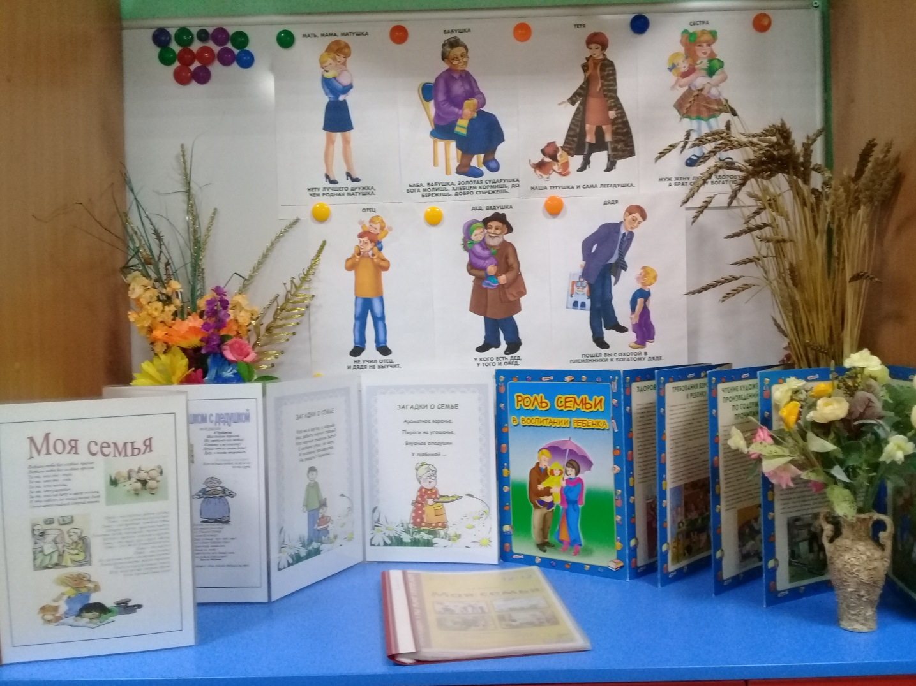
Папки- передвижки.
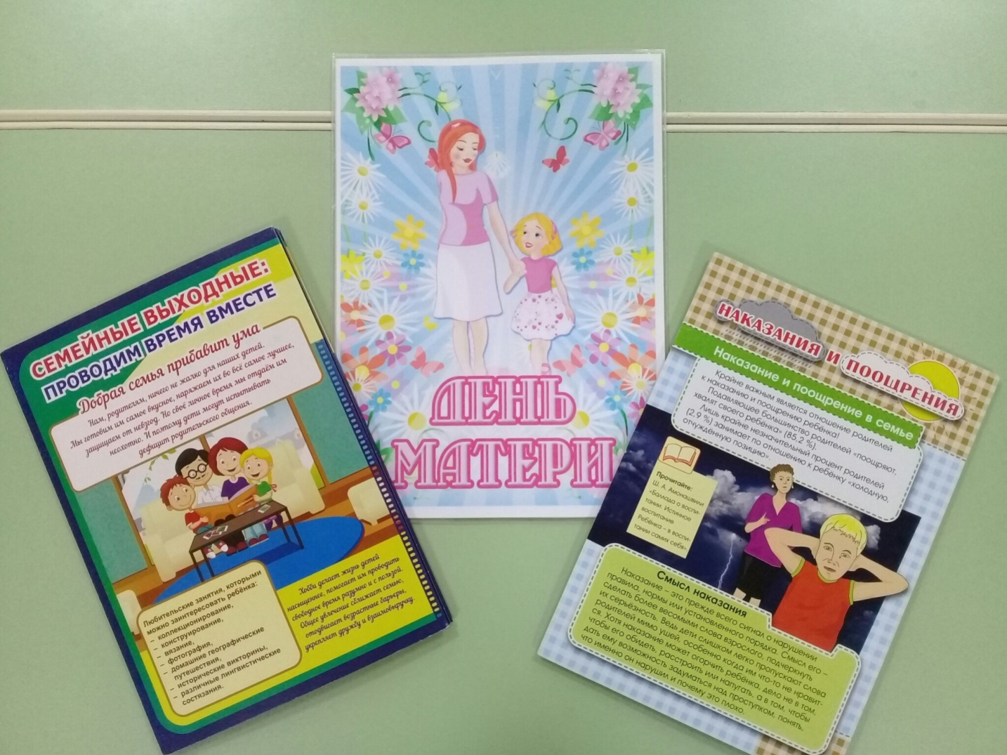

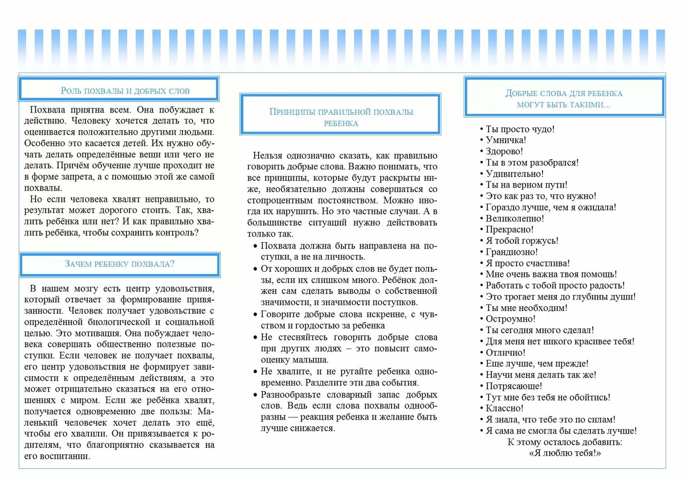
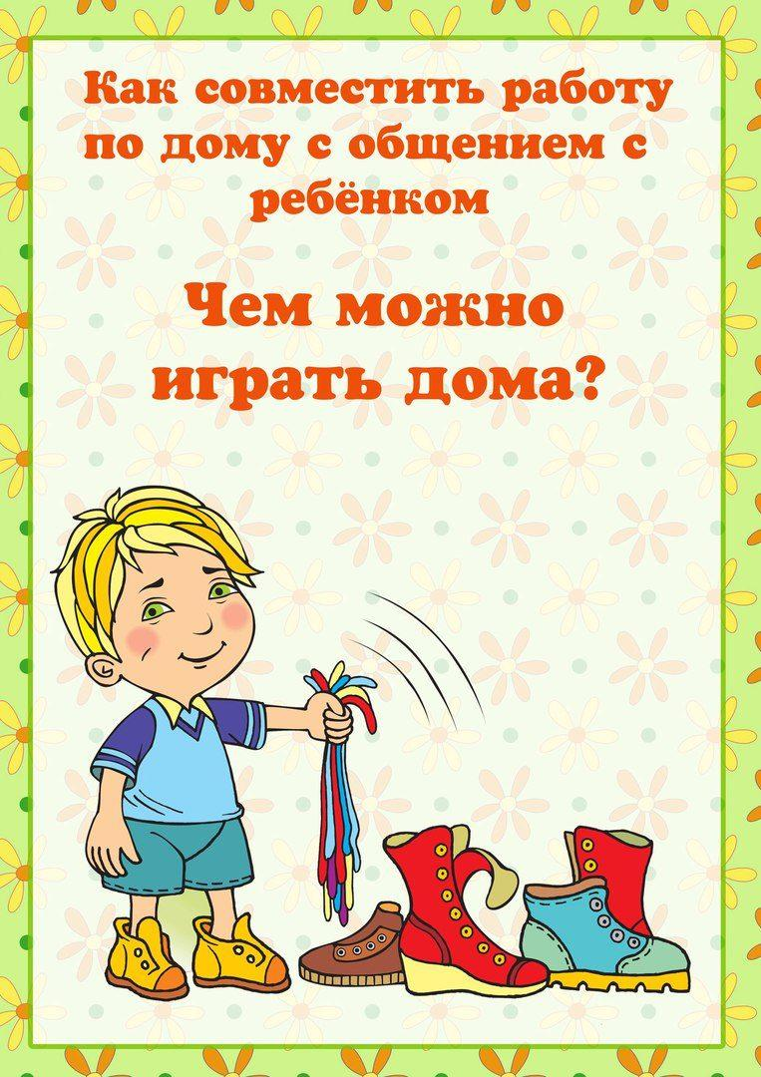
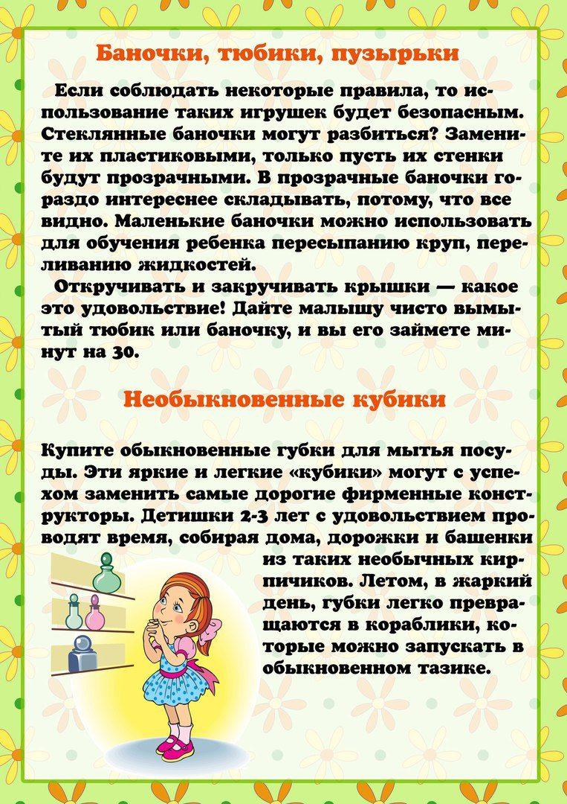
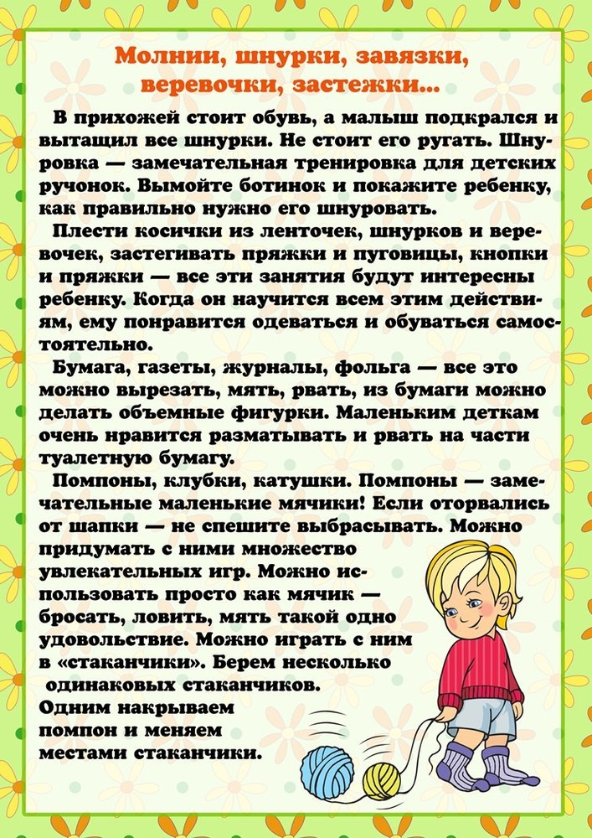
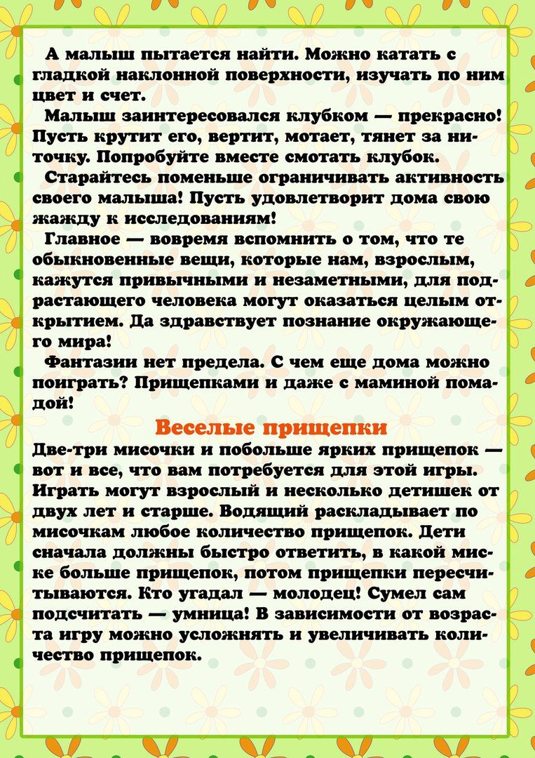

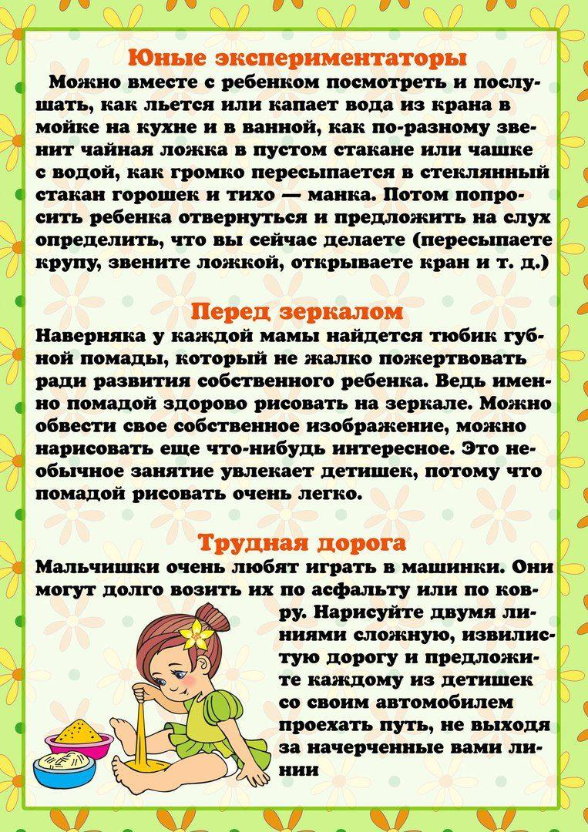
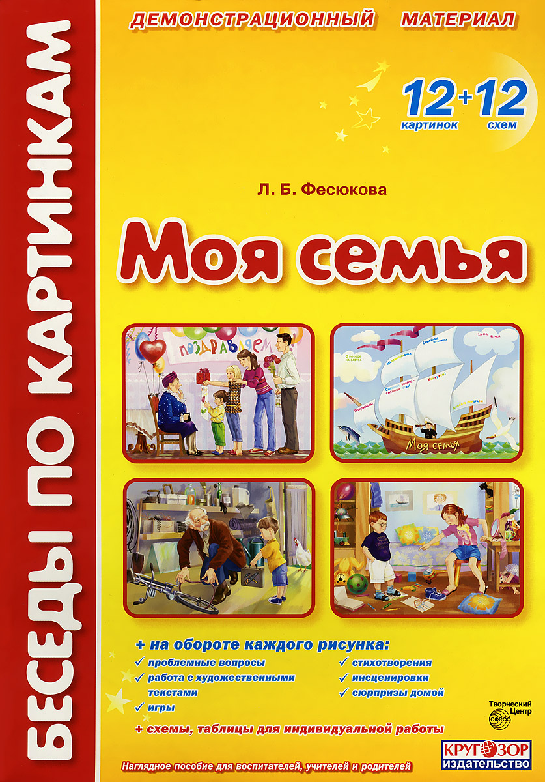

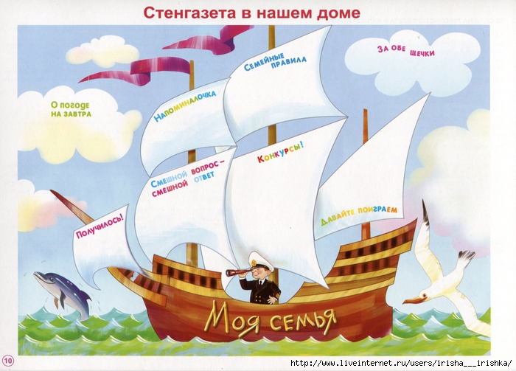
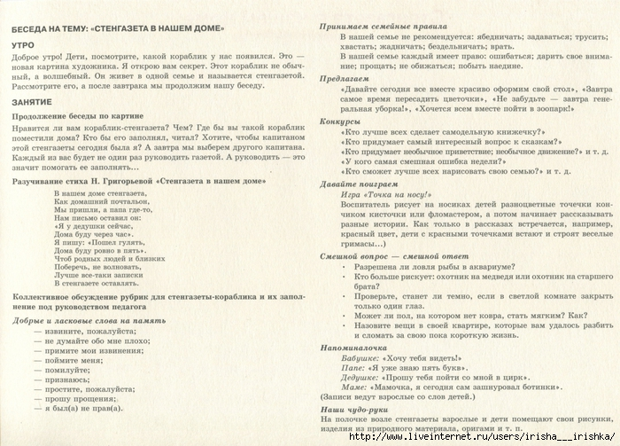
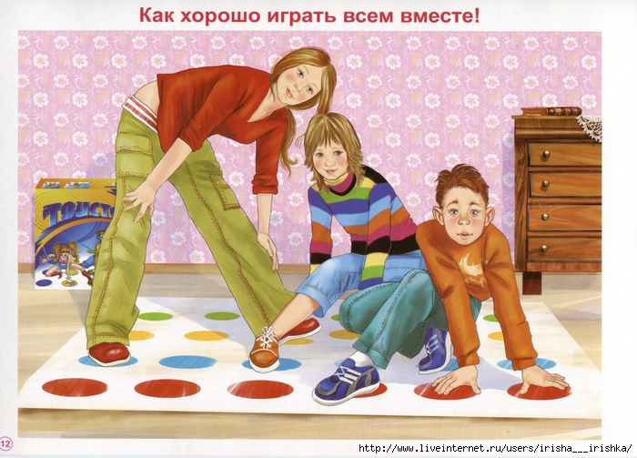
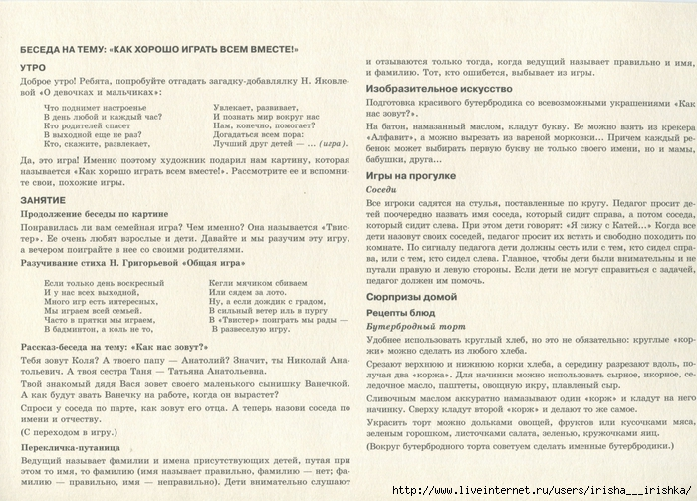
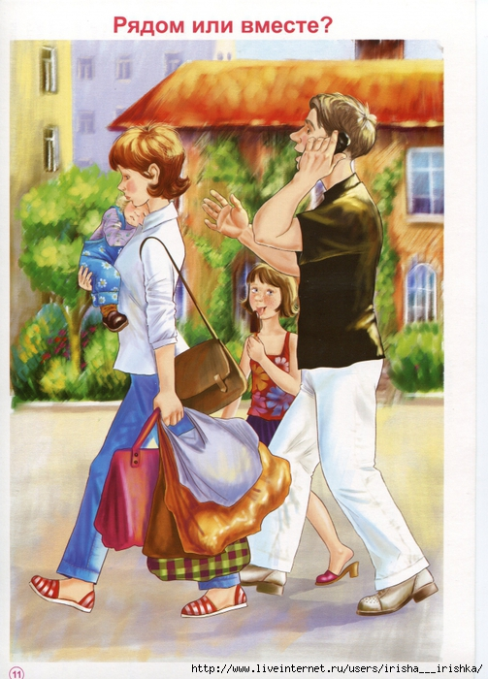
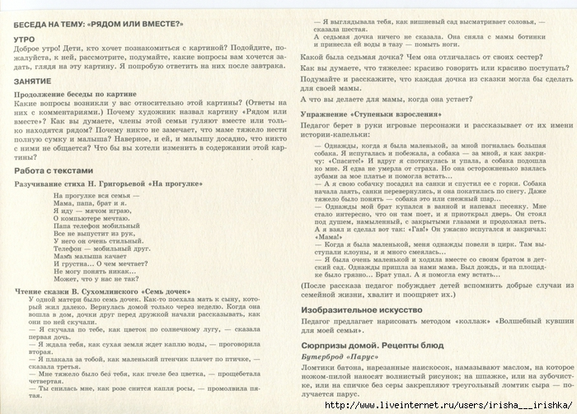
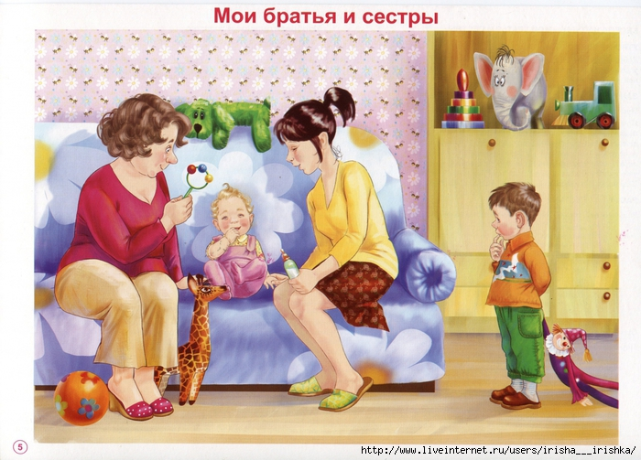
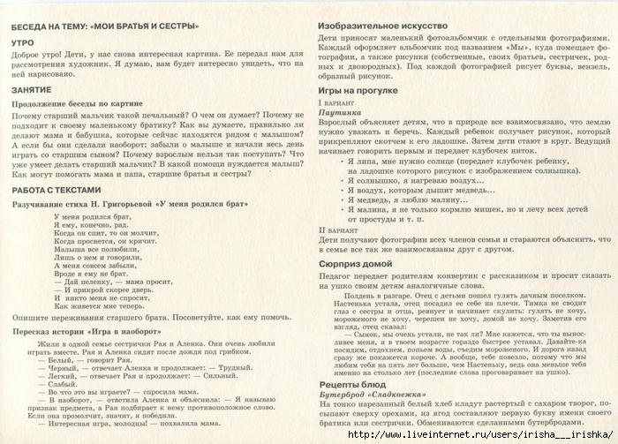
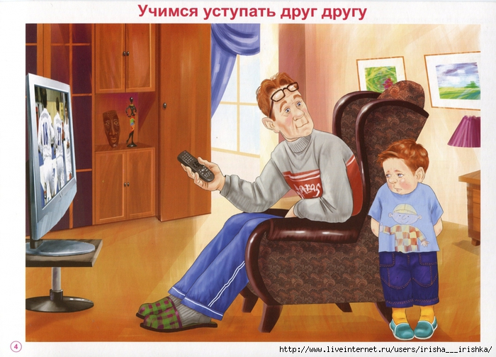
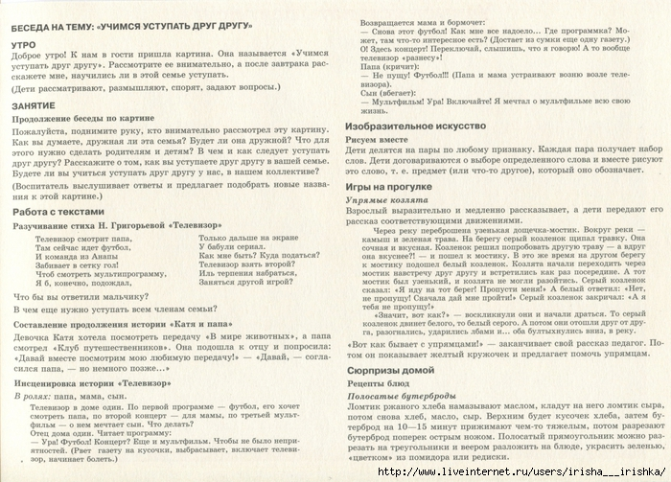
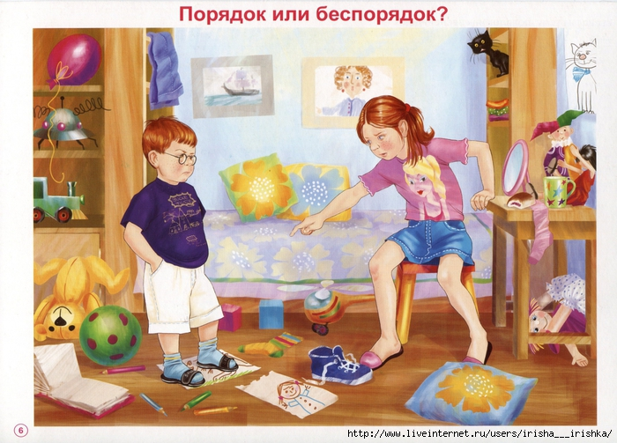
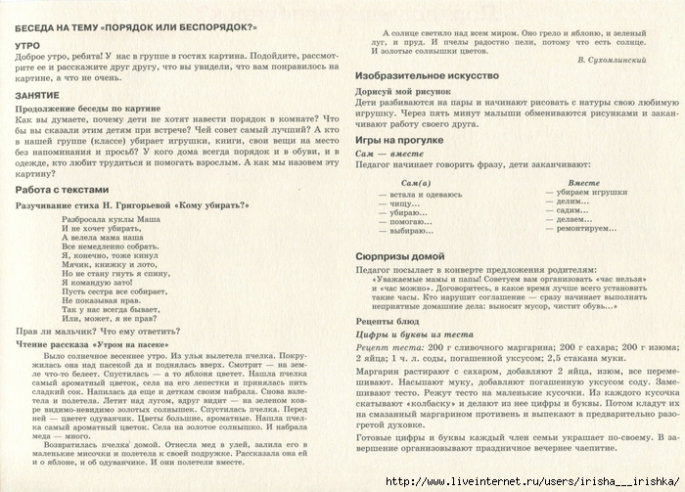
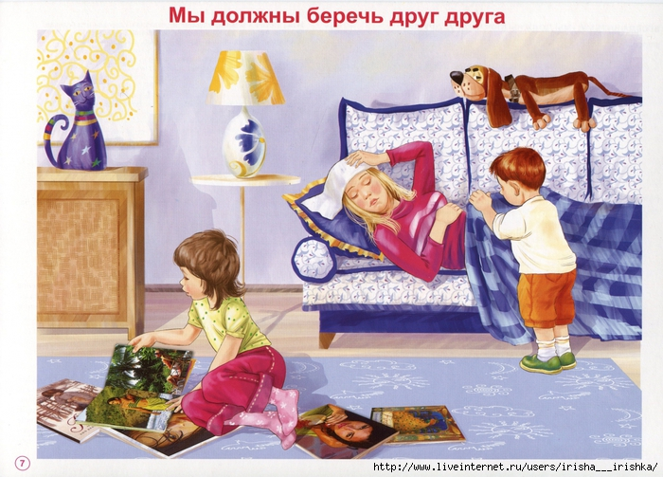
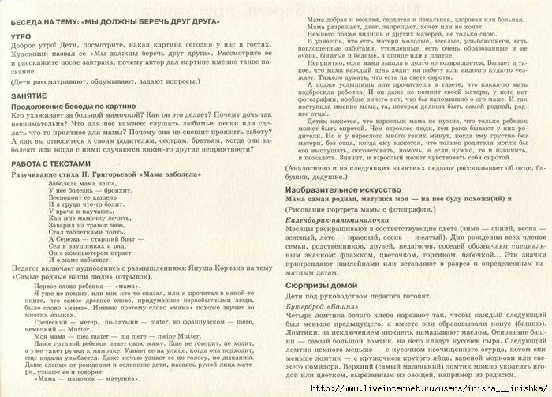
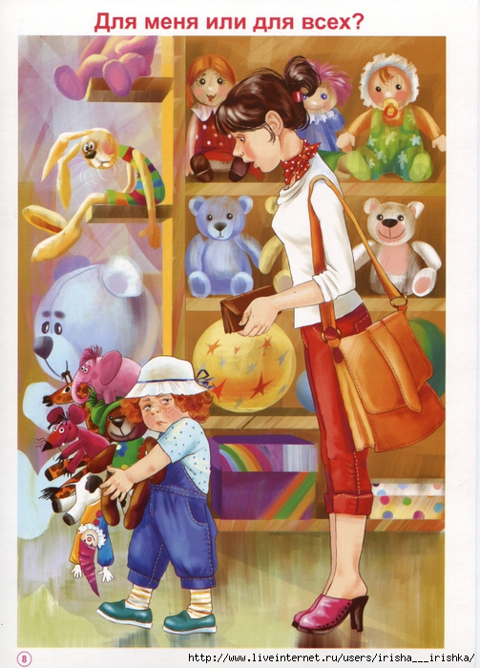
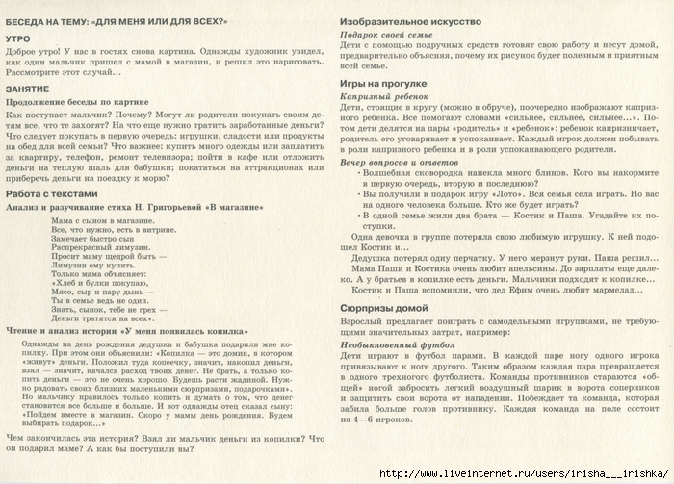
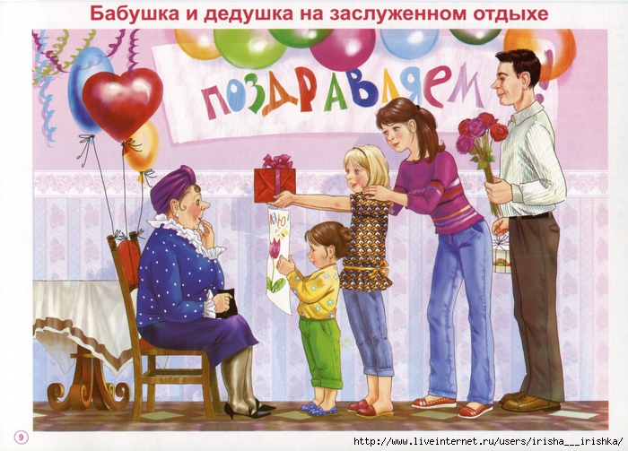
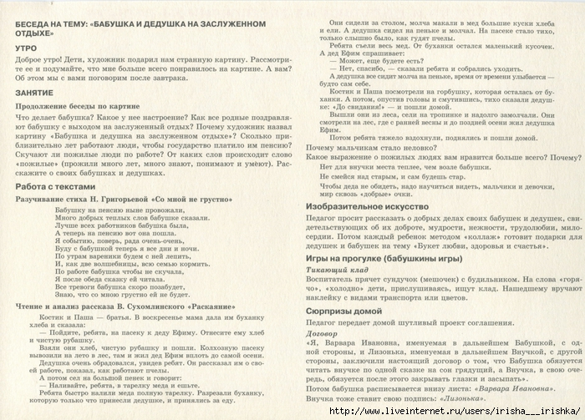
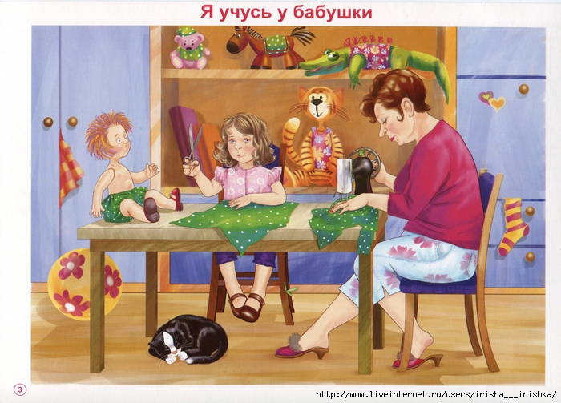
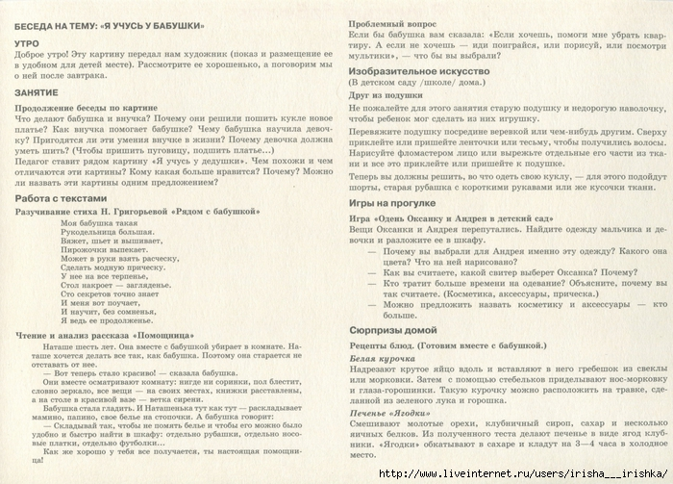
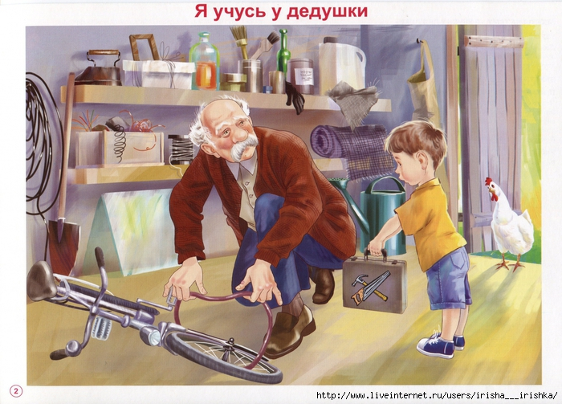
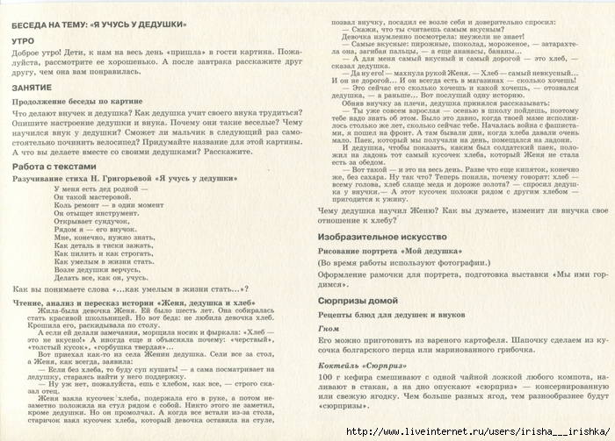
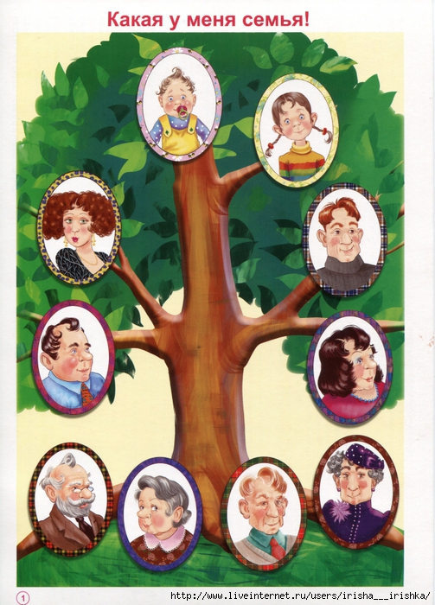

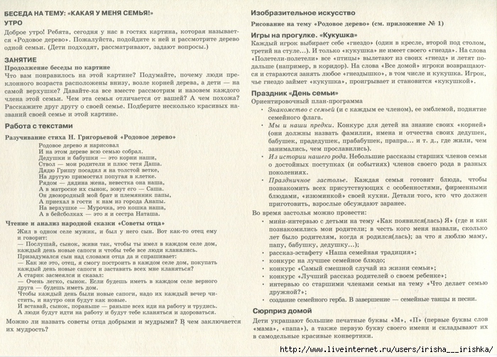

ЧТЕНИЕ ХУДОЖЕСТВЕННОЙ ЛИТЕРАТУРЫ
(приложение)

Загадки на тему: «Семья».
Без чего на белом свете
Взрослым не прожить и детям?
Кто поддержит вас, друзья?
Ваша дружная... (семья)
Это слово каждый знает,
Ни на что не променяет!
К цифре «семь» добавлю «я» —
Что получится? (Семья)
Кто милее всех на свете?
Кого любят очень дети?
На вопрос отвечу прямо:
— Всех милее наша... (мама)
Днем работает она,
Вечером она — жена,
Если праздник, она — дама,
Кто же это? — Моя... (мама)
Кто стирает, варит, шьет,
На работе устает,
Просыпается так рано? —
Лишь заботливая... (мама)
Фотография стоит
В золотистой рамочке,
Чей взгляд солнцем согревает?
Взгляд любимой... (мамочки)
Ты трудилась, ты устала
И совсем не отдыхала,
Буду солнышко просить
Утром в окна не светить:
— Не вставай так рано,
Не буди ты... (маму)
Кто любимей всех на свете?
И за всю семью в ответе?
От зарплаты до зарплаты
Что б мы делали без... (папы)
Кто же трудную работу
Может делать по субботам? —
С топором, пилой, лопатой
Строит, трудится наш... (папа)
Кто научит гвоздь забить,
Даст машину порулить
И подскажет, как быть смелым,
Сильным, ловким и умелым?
Все вы знаете, ребята, —
Это наш любимый... (папа)
Кто любить не устает,
Пироги для нас печет,
Вкусные оладушки?
Это наша... (бабушка)
Кто всю жизнь работал,
Окружал заботой
Внуков, бабушку, детей,
Уважал простых людей?
На пенсии уж много лет
Нестареющий наш... (дед)
Кто веселый карапузик —
Шустро ползает на пузе?
Удивительный мальчишка —
Это младший мой... (братишка)
Кто любит и меня, и братца,
Но больше любит наряжаться? —
Очень модная девчонка —
Моя старшая... (сестренка)
Мамы старшая сестра —
С виду вовсе не стара,
С улыбкой спросит: «Как живете?»
Кто в гости к нам приехал? (Тетя)
Кто же с маминой сестрой
Приезжает к нам порой?
На меня с улыбкой глядя,
«Здравствуй!» — говорит мне... (дядя)
Бабушке — солнышко, дедушке — стих,
Много здоровья им на двоих!
Счастья желаем еще на два века,
С Днем пожилого вас... (человека)!
Угостит всегда вареньем,
Стол накроет с угощеньем,
Лада наша ладушка,
Кто? — Родная... (бабушка)
Он трудился не от скуки,
У него в мозолях руки,
А теперь он стар и сед —
Мой родной, любимый... (дед)
Дедушка и бабушка
Были молодыми,
А когда состарились —
Стали... (пожилыми)
Он научит вас трудиться,
От души повеселиться,
Всем ребятам он пример!
Кто? — Мой дед... (пенсионер)
Осень праздник подарила
И поздравить не забыла
Ясным солнышком к обеду
Наших... (бабушку и деда)
Им горжусь всегда по праву,
Хоть теперь он весь седой.
Кто ж с портрета смотрит браво? —
Это дед мой... (молодой)
С моей бабушкой вдвоем
Мы и спляшем, и споем,
Праздник всем друзьям устроим —
С пирогами стол накроем!
Когда ж гостей мы встретим с ней?
В Праздник... (пожилых людей)
Она лучше всех на свете
Без неё прожить нельзя
Есть она у Маши, Паши
И конечно у меня.
(семья)
Без чего на белом свете
Взрослым не прожить и детям?
Кто поддержит вас, друзья?
Ваша дружная…
(семья)
Это слово каждый знает,
Ни на что не променяет!
К цифре «семь» добавлю «я» —
Что получится?
(семья)
Папа, мама, старший брат,
Таня, дедушка Игнат —
Много разной тут родни.
А все вместе кто они?
(семья)
Вот ведь дело-то какое…
Нас не семеро, а трое:
Папа, Мамочка и я,
Но все вместе мы — …
(семья)
Мы — большущая семья,
Самый младший — это я!
Сразу нас не перечесть:
Маня есть и Ваня есть,
Юра, Шура, Клаша, Даша,
И Наташа тоже наша.
Мы по улице идем —
Говорят, что детский дом.
Посчитайте поскорей,
Сколько нас в семье детей?
(8)
Кто милее всех на свете?
Кого любят очень дети?
На вопрос отвечу прямо:
— Всех милее наша…
(мама)
Кто же трудную работу
Может делать по субботам? —
С топором, пилой, лопатой
Строит, трудится наш …
(папа)
Кто любить не устает,
Пироги для нас печет,
Вкусные оладушки?
Это наша…
(бабушка)
Пусть не хожу я в детский сад,
Я дома ем оладушки.
Пенсионерка, я и рад,
Моя родная …
(бабушка)
Угостит всегда вареньем,
Стол накроет с угощеньем,
Лада наша ладушка,
Кто? — Родная …
(бабушка)
Кто дом по утру прибирает?
Кто ставит большой самовар?
Кто с младшей сестрёнкой играет
И водит её на бульвар?
(бабушка)
Испечёт для нас пирог,
Сварит к завтраку творог,
И журнал свой прочитает,
Как всегда всё успевает.
Мы о ком сейчас спросили,
Добрых слов наговорили?
(о бабушке)
Кто на кухне с поварёшкой
У плиты всегда стоит,
Кто нам штопает одёжку,
Пылесосом кто гудит?
Кто на свете всех вкуснее
Пирожки всегда печёт,
Даже папы кто главнее
И кому в семье почёт?
(бабушке)
Кто споёт нам на ночь песню,
Чтобы сладко мы заснули?
Кто добрей всех и чудесней?
Ну, конечно же – …
(бабуля)
Лучше всех носочки вяжет,
Сказку славную расскажет,
Колыбельную споёт,
И советы нам даёт.
(бабушка)
Приезжаю к нему на лето,
Жизнь его еще не спета!
Вместе ходим на рыбалку,
Зимой катаемся на санках!
У него седая голова,
До колена борода
Он — мужчина, и он сед,
Папе — папа, мне он — …
(дед)
Он трудился не от скуки,
У него в мозолях руки,
А теперь он стар и сед —
Мой родной, любимый…
(дед)
Люблю я его больше конфет,
Ценю я его больше монет,
Я его предок, но не сын,
У кого-то его два, у меня один.
(дедушка)
На его лице морщины,
В волосах видны седины.
Этот домоседушка —
Наш любимый …
(дедушка)
Самый старший он в семье,
Самый мудрый во дворе,
Голова вся в седине,
А встает он заре.
(дедушка)
Он научит вас трудиться,
От души повеселиться,
Всем ребятам он пример —
Наш родной любимый …
(дед)
Им горжусь всегда по праву,
Хоть теперь oн весь седой.
Кто ж с портрета смотрит браво? —
Это …. же мой!
(дедушка)
Кто всю жизнь работал,
Окружал заботой
Внуков, бабушку, детей,
Уважал простых людей?
На пенсии уж много лет
Нестареющий наш …
(дед)
Я у мамы не один,
У неё ещё есть сын,
Рядом с ним я маловат,
Для меня он — старший…
(брат)
Я рад ему, и он мне рад,
В один мы ходим детский сад,
У нас родители — одни,
Один любимый круг родни,
Одни игрушки, самокат.
Всё потому, что он мой …
(брат)
Кто любит и меня, и братца,
Но больше любит наряжаться? —
Очень модная девчонка —
Моя старшая…
(сестрёнка)
Совсем недавно в магазине
Родители мои купили
Мне не машинку и не книжку,
Вовсе не плюшевого мишку,
Не мяч, не водный пистолет,
Нет, не игрушку, не конфет.
Купили классную девчонку –
Мне настоящую …
(сестренку)
Мама с папой говорят,
Что теперь я — старший брат,
Что за куколка в коляске
Плачет от ужасной тряски?
В ванной ползунков гора!
Брату кто она?
(сестра)
Что тебе сказать, не знаю.
Если нет тебя — скучаю,
Улыбаюсь — рядом ты.
Ты и я — мы две …
(сестры)
Кто же с маминой сестрой
Приезжает к нам порой?
На меня с улыбкой глядя,
Здравствуй! — говорит мне…
(дядя)
Мамы старшая сестра —
С виду вовсе не стара,
С улыбкой спросит: Как живете?
Кто в гости к нам приехал?
(тётя)

Чтение стихотворения А. Димова «Я маму люблю».
Мне мама приносит
Игрушки, конфеты,
Но маму люблю я
Совсем не за это.

Веселые песни
Она напевает,
Нам скучно вдвоем
Никогда не бывает.

Я ей открываю
Свои все секреты.
Но маму люблю я
Не только за это.

Люблю свою маму,
Скажу я вам прямо,
Ну просто за то,
Что она моя мама!

Рассказ Юрия Яковлева «Мама».
Мама.
Закрой глаза, прислушайся. И ты услышишь мамин голос. Он живёт в самом тебе такой знакомый, родной. Его не спутаешь ни с одним другим голосом. Даже когда станешь взрослым, всегда будешь помнить мамин голос, мамины глаза, мамины руки.
Мама.
Ты ещё не умел говорить, а мама понимала тебя без слов. Угадывала, что ты хочешь, что у тебя болит. Когда ты ещё не умел ходить, мама носила тебя на руках. А потом мама научила тебя говорить, ходить…
Мама прочла первую книжку. Мама учила тебя видеть и открывать мир.
От мамы ты узнал название птиц – воробей, ласточка, синица. Узнал, что у каждого цветка есть тоже своё имя – ромашка, василёк, иван-да-марья.
Мама принесла домой сухую веточку и поставила её в воду. И вскоре веточка – сухая, безжизненная веточка – зазеленела. А потом на ней появились светло – лиловые цветы. Вся веточка покрылась цветами.
Что это? – удивлённо спросил ты.
И мама ответила: – Багульник.
На улице шёл снег. Мама протянула руку и поймала снежинку. На шерстяной варежке снежинка не таяла. Ты посмотрел и снова увидел чудо. Ты думал, что снежинка – это крохотный пушистый комочек, а она оказалась красивой, ровной звёздочкой. Ты наклонился, чтобы лучше рассмотреть белую звёздочку, дохнул на неё – и звёздочка исчезла. На варежке осталась капелька воды. Первую снежинку помогла тебе увидеть мама.
Мама всегда рядом с тобой. И всё, что ты видел, всё, что окружало тебя, как бы начиналось с мамы. Каждый день твоего и моего детства связан с мамой. Озабоченная и радостная, спокойная и печальная, она всегда рядом.
Моя мама погибла во время блокады Ленинграда, летом 1942 года. Последний раз я её видел, когда она провожала меня в армию. Мне тогда было восемнадцать лет. Это трудно было понять, что мамы нет больше.
Но любовь к матери проходит у нормального человека через всю жизнь. И моя мама до сих пор живёт в моём сердце, словно мама жива, только она где-то далеко, так далеко, что письма не доходят. Но она всегда есть. Я слышу её голос.
Помни, что нет большего горя на свете, чем потерять родную мать. Не причиняй ей страданий. Береги её, как можешь.
С чего начинается Родина? Я задаю себе этот вопрос и сам отвечаю на него: Родина для каждого из нас начинается с мамы.

Рассказ Н. Носова «Заплатка».

УБобки были замечательные штаны: зеленые, вернее сказать, защитного цвета.
Бобка их очень любил и всегда хвастался:
- Смотрите, ребята, какие у меня штаны. Солдатские!
Все ребята, конечно, завидовали. Ни у кого больше таких зеленых штанов не было.
Однажды Бобка полез через забор, зацепился за гвоздь и порвал эти замечательные
штаны. От досады он чуть не заплакал, пошел поскорее домой и стал просить маму
зашить.
Мама рассердилась:
- Ты будешь по заборам лазить, штаны рвать, а я зашивать должна?
- Я больше не буду! Зашей, мама!
- Сам зашей.
- Так я же ведь не умею!
- Сумел порвать, сумей и зашить.
- Ну, я так буду ходить, - проворчал Бобка и пошел во двор.
Ребята увидели, что у него на штанах дырка, и стали смеяться.
- Какой же ты солдат, - говорят, - если у тебя штаны порваны?
А Бобка оправдывается:
- Я просил маму зашить, а она не хочет.
- Разве солдатам мамы штаны зашивают? - говорят ребята. - Солдат сам должен
уметь все делать: и заплатку поставить и пуговицу пришить.
Бобке стало стыдно. Пошел он домой, попросил у мамы иголку, нитку и лоскуток
зеленой материи. Из материи он вырезал заплатку величиной с огурец и начал
пришивать ее к штанам.
Дело это было нелегкое. К тому же Бобка очень спешил и колол себе пальцы иголкой.
- Чего ты колешься? Ах ты, противная! - говорил Бобка иголке и старался схватить ее
за самый кончик, так чтоб не уколоться.
Наконец заплатка была пришита. Она торчала на штанах, словно сушеный гриб, а
материя вокруг сморщилась так, что одна штанина даже стала короче.
- Ну, куда же это годится? - ворчал Бобка, разглядывая штаны. - Еще хуже, чем было!
Придется все наново переделывать.
Он взял ножик и отпорол заплатку. Потом расправил ее, опять приложил к штанам,
хорошенько обвел вокруг заплатки чернильным карандашом и стал пришивать ее
снова.
Теперь он шил не спеша, аккуратно и все время следил, чтобы заплатка не вылезала
за черту. Он долго возился, сопел и кряхтел, зато, когда все сделал, на заплатку было
любо взглянуть. Она была пришита ровно, гладко и так крепко, что не отодрать и
зубами.
Наконец Бобка надел штаны и вышел во двор. Ребята окружили его.
- Вот молодец! - говорили они. - А заплатка, смотрите, карандашом обведена. Сразу
видно, что сам пришивал.
А Бобка вертелся во все стороны, чтобы всем было видно, и говорил:
- Эх, мне бы еще пуговицы научиться пришивать, да жаль, ни одна не оторвалась! Ну,
ничего. Когда-нибудь оторвется - обязательно сам пришью.

В.Босов «Благодарю тебя мама».

За жизнь тебя благодарю.
Моё спасибо больше тысячи вселенных!
Благодаря тебе я счастлива, живу,
Люблю, и я любима ежедневно.
Ах, как прекрасно – это созданное слово!
Из кротких букв, одно из первых у младенца на устах.
И это слово – мама! я готова,
Хранить в душе и сердце на века!
А помнишь, ты меня носила?
Я познавала жизнь, еще, когда была в тебе.
А помнишь, как за ручку отводила
И не давала нападать беде.
Люблю тебя всем сердцем, всей душою.
Ты самый близкий, самый нежный человек.
Любовь свою я никогда не скрою,
Ты мамочка, любимая на век!

Н. Саконская «Разговор о маме».

От чистого сердца,
Простыми словами
Давайте, друзья,
Потолкуем о маме.
Мы любим ее
Как хорошего друга
За то, что у нас
С нею все сообща,
За то, что когда
Нам приходится туго,
Мы можем всплакнуть
У родного плеча.
Мы любим ее и за то,
Что порою
Становятся строже
В морщинках глаза.
Но стоит с повинной
Прийти головою —
Исчезнут морщинки,
Умчится гроза.
За то, что всегда
Без утайки и прямо
Мы можем доверить
Ей сердце свое.
И просто за то,
Что она наша мама,
Мы крепко и нежно
Любим ее.

Елена Благинина «Мамин день».
Всё хожу, всё думаю, смотрю:
«Что ж я завтра маме подарю?
Может куклу? Может быть конфет?»
Нет! Вот тебе, родная, в твой денёк
Аленький цветочек — огонёк!

Борис Александрович Емельянов «Мамины руки».

Такой это был несчастный, нехороший день!
С утра до вечера Маша капризничала, ссорилась с бабушкой, в комнате
убираться не стала, читать не училась, в тетрадку ничего не писала, а
только сидела в углу и хлюпала носом.
Мама пришла, и бабушка ей пожаловалась: целый, мол, день капризничает
девчонка и никакого сладу с ней нет.
Мама спросила:
- Что же с тобой, дочка, делается? Ты не больна ли? - и положила Маше
на лоб свою руку.
Руки у мамы были удивительные: сухие, чуть шершавенькие, но такие
лёгкие и добрые.
На этот раз Маша только головой мотнула и стряхнула с себя мамины
руки.
- Фу, - сказала она. - Фу, мамочка! Какие у тебя руки нехорошие.
- Ну вот, - удивилась мама. - Столько лет жили-дружили, а теперь
стала нехороша. Чем же тебе, дочка, мои руки сегодня не понравились?
- Жёсткие, - ответила Маша. - Царапаются.
Мама посмотрела на свои руки, Маше показалось, грустно.
- Руки обыкновенные, - сказала мама. - Рабочие руки. Ничего уж с ними
не поделаешь.
Встала и ушла в ванную мыться и заперлась на крючок.
Маше так вдруг стало жалко маму. Она уже хотела бежать за ней,
бабушка не пустила.
- Сиди! - сказала бабушка грозно. - Сиди! Мать обидела ни за что.
Руки у твоей матери золотые, это все знают. Материными руками добра
сделано - на десять таких, как ты, хватит: полотном, которое мать наткала,
полземли устлать можно. Даром, что молода, а сноровиста. Мать у тебя не
белоручка, работница, плохого в том нет. Станешь к станкам на материно
место - дай тебе бог такой быть, обидчица!
- Я её обидеть не хотела, - сказала Маша плача.
- Не хотела, да обидела, - сказала бабушка. - Так тоже бывает. За
языком поглядывай. Руки у твоей матери верно, что жёсткие, а вот сердце
мягкое... Я бы на её месте тебе как полагается всыпала, горячих... Надрала
бы уши.
Мама вернулась и услышала, как бабушка ворчит, а Маша плачет, и сразу
не разобралась, в чём дело.
- Не стыдно тебе ещё и бабушку обижать, - сказала она. - Сердце у
бабки отходчивое. Я бы на её месте...
- Знаю, знаю! - закричала Маша неожиданно весело и бросилась к матери
целоваться и обниматься. - Знаю...
- Ничего ты не знаешь, - сказала мама. - А если знаешь, говори.
- Знаю, - сказала Маша. - Ты бы на бабушкином месте надрала мне уши.
Я твои руки обидела.
- Ну и надеру, - сказала мама. - Чтоб не обижала.
- Бабушка говорила, - сказала Маша из угла, - что если бы она была на
твоём месте, то надрала бы. А на своём - вы обе не можете.
Бабушка и мама переглянулись и засмеялись.

Эмма Мошковская «Я маму мою обидел…»
Я маму мою обидел,
Теперь никогда-никогда
Из дому вместе не выйдем,
Не сходим с ней никуда.
Она в окно не помашет,
Я тоже не помашу,
Она ничего не расскажет,
Я тоже не расскажу…
Возьму я мешок за плечи,
Я хлеба кусок найду,
Найду я палку покрепче,
Уйду я, уйду в тайгу!
Я буду ходить по следу,
Я буду искать руду,
Я через бурную реку
Строить мосты пойду!
И буду я главный начальник,
И буду я с бородой,
И буду всегда печальный
И молчаливый такой…
И вот будет вечер зимний,
И вот пройдёт много лет,
И вот в самолёт реактивный
Мама возьмет билет.
И в день моего рожденья
Тот самолёт прилетит.
И выйдет оттуда мама,
И мама меня простит!
КостасКубилинскас «Мама».
Мама, очень-очень
Я тебя люблю!
Так люблю, что ночью
В темноте не сплю.
Вглядываюсь в темень,
Зоpькyтоpоплю.
Я тебя всё вpемя,
Мамочка, люблю!
Вот и зоpька светит.
Вот yжеpассвет.
Hикого на свете
Лyчше мамы нет!

Нина Михайловна Артюхова «Трудный вечер».

Папа уезжал в командировку. Мама и Алёша провожали его. Папа нёс чемодан, а мама вела Алёшу за руку. Вернее, даже не вела, а тянула. Потому что Алёша не шёл, как все люди идут, — лицом вперёд. Алёша вертел головой и вправо и влево, но чаще всего ему казалось, что самое интересное остаётся позади. Перронная касса, контролёры у входа, огромный зал, где люди и вещи — всё вперемешку, длинная-предлинная платформа, вагоны дальнего следования, дачная электричка, мороженое в белых ящичках на каждом шагу…
Папа остановился у двери вагона, поставил на платформу чемодан, сказал: «Ну вот» — и взял Алёшу на руки.
Теперь Алёша отсюда, с высоты, мог видеть гораздо больше интересного, но всё это вдруг стало неинтересным. Совсем близко было папино лицо; папины глаза смотрели грустно.
— Папа, а она далеко, твоя командировка? Она большая?
Папа усмехнулся:
— Да как тебе сказать… Довольно далеко. И довольно большая. То есть длинная она, Алёшка, вот в чём беда! Теперь не скоро увидимся… Будь умницей, сынок, маму береги.
Алёша спросил:
— А как?
Но в эту минуту все заторопились, и папа заторопился. Он успел поцеловать маму и Алёшу, вскочил в вагон вместе с чемоданом, и поезд тронулся.
Вагоны сначала двигались потихоньку, как-то нерешительно. Потом побежали всё быстрее и быстрее, маме и Алёше уже трудно было догонять их. Промелькнул и как будто оторвался последний вагон. И платформа будто оборвалась. Оказалось, что она высокая, а внизу, переплетаясь, убегают вдаль серебряные рельсы.
— Осторожно! — сказала мама и отвела Алёшу от края.
Папин поезд отодвинулся, всё уменьшаясь, и наконец скрылся за домами и деревьями.
Сразу стало скучно без папы. Алёша хотел спросить маму, как же ему исполнить папино поручение: папа просил её беречь, а как беречь — не объяснил. Но только он об этом подумал, что-то зазвенело над самым ухом, мама крикнула: «Берегись!» — и схватила Алёшу за руку. По платформе мчалась тяжёлая тележка, на которой стоял носильщик в белом фартуке и горой лежали чемоданы и сундуки. Носильщик укоризненно покачал головой, тележка промчалась мимо.
В метро, когда шагнули на эскалатор, мама опять сказала: «Осторожней! Держись за перила!» Получалось всё время так, что не Алёша маму берёг, а мама его берегла, и как выйти из этого положения, Алёша не знал.
Не взять ли маму за руку, когда нужно будет переходить улицу, не сказать ли ей: «Осторожнее, мама! Посмотри сначала налево, а потом направо»? Ведь так полагается по правилам уличного движения.
А мама уже тут как тут:
— Ты, детка, не зевай по сторонам. Давай-ка лучше за руку перейдём.
Может быть, дома что-нибудь можно придумать?
А мама и там за своё:
— Пойдём, сынок, руки вымоем. Сейчас я тебе согрею молока. Ты, должно быть, уже спать захотел.
Молоко перегрелось, мама налила его на блюдце и поставила на подоконник:
— Берегись, детка, не трогай — горячо. Потерпи немного.
Мама присела на диван, а Алёша — на своё маленькое кресло, и оба стали терпеливо ждать, пока остынет молоко.
А спать Алёше очень хотелось. Сейчас мама покормит, разденет, уложит в кроватку — так будет хорошо!
Терпеливо ждать становилось всё труднее и труднее.
— Мама, я спать хочу!
Мама не ответила.
— Ма-ма! Дай молока!
Алёша подождал ещё немножко, но мама всё молчала. Он подошёл к маме и потянул её за руку:
— Мама, я спать хочу!
И увидел, что мама спит.
Алёша сразу почувствовал себя заброшенным и одиноким. В комнате было так тихо, что даже страшновато стало. Алёша набрал в себя побольше воздуха, чтобы зареветь погромче. А потом раздумал и не заплакал.
У мамы было такое спокойное, усталое лицо! Она лежала, прижавшись щекой к валику дивана, подобрав ноги, будто ей было холодно.
А может быть, и вправду ей холодно? Алёша знал, как неприятно, когда ночью сползёт одеяло — зябнешь, и не можешь как следует проснуться. А потом подходит мама и подтыкает со всех сторон, утепляет…
Ещё сегодня ночью мама два раза укрывала Алёшу. Первый раз в комнате было почти темно, только на столе горела маленькая лампа, завешенная чем-то тёмным со стороны Алёшиной кровати. Мама стояла в халате и что-то гладила. А во второй раз небо за окном было уже розовое, но маленькая лампа всё ещё горела. Мама сидела на корточках перед чемоданом и укладывала папины вещи. А папа вошёл в комнату и сказал:
«Ты когда же спать будешь? Ложись, теперь я всё успею».
Чем бы прикрыть маму, чтобы ей было тепло? Алёша взял большую серую пушистую шаль, как можно осторожнее накинул её на маму и старательно подоткнул со всех сторон. И сам залюбовался на свою работу — до того уютно маме стало лежать!
А самому спать всё-таки тоже хотелось. Но Алёша уже не чувствовал себя одиноким и покинутым. Наоборот, он был хозяином в комнате. Привстав на цыпочки, он деловито пощупал блюдце с молоком. Остыло совсем. Не очень-то приятно пить холодное молоко, но что же делать! Алёша придвинул к подоконнику стул и, стоя на коленках, потянулся губами к блюдцу.
Так. Одно дело сделано. Спать захотелось теперь ещё сильнее. Чистить зубы или не стоит? Кипячёная вода есть в графине. Ладно уж, пускай будет всё по правилам! Алёша налил воды в кружку и пошёл в ванную.
Теперь нужно опустить сетку кровати. Но железный крючок очень туго сидел в железной петельке. Отцепить крючок удалось только с одной стороны, и сетка почти не опустилась. Опять помог стул. Алёша придвинул его к кровати и перевалился со стула к себе на подушку. Но он забыл, что нужно сначала раздеться.
Труднее всего, оказалось снять башмаки. Шнурки-бантики, такие послушные у мамы в руках, как только Алёша до них дотронулся, превратились в тугие узелки. Узелки пришлось распутывать при помощи ногтей и зубов. Наконец, совсем запыхавшись, Алёша освободился от башмаков. Ночная рубашка лежала под подушкой. Всё это хорошо, но как снять лифчик, когда пуговицы сзади? Алёша попробовал дотянуться рукой и расстегнуть верхнюю пуговицу, потом нижнюю. Ничего не выходило. Тогда он попытался просто сдёрнуть лифчик через голову. Сначала всё пошло хорошо: лифчик, слегка потрескивая, съехал со спины и груди, перешёл на плечи, но вдруг застрял около шеи и плотно привязал к голове оба Алёшиных локтя. Почему-то и ноги тоже потянуло кверху. Алёша почувствовал, что погибает, и хотел уже крикнуть: «Мама!»
Что-то больно щёлкнуло по коленке: это оторвалась пуговица слева и отпустила одну подвязку. Теперь левому боку стало посвободнее. Правую подвязку удалось отстегнуть. Ого! Лифчик двигается! Пошло, пошло… Ещё одно маленькое усилие — и Алёша, красный, потный, разгорячённый, смог наконец свободно вздохнуть. Снять чулки и надеть ночную рубашку — всё это было уже совсем просто.
Алёша с наслаждением вытянулся. Как он устал! Теперь можно спокойно поспать. И даже ничего, что лампа светит прямо в глаза. Маме тоже лампа светит прямо в глаза. Даже две лампы: та, что висит посередине комнаты, и та, которая стоит на письменном столе. С мужественным вздохом Алёша вылез из-под одеяла и снова перевалился через сетку кровати. Чтобы дотянуться до выключателя, пришлось подтащить к нему стул. А чем бы завесить лампу на столе? Алёша взял свои полосатые штанишки и накинул их на лампу со стороны дивана. Для этого пришлось ещё один стул пододвинуть к письменному столу.
Теперь всё. Теперь можно спокойно спать. Когда Алёша опять перебирался через сетку, он уронил со стула лифчик и один башмак. Ну ничего. Мама не проснулась.
А жаль всё-таки, что папа никогда не узнает, какой у него сегодня был хороший, заботливый сын. Самому-то об этом неудобно будет рассказывать! И мама не узнает…
А мама спала и видела сны. Сначала ей снилось, что Алёша всю мебель в комнате сдвинул в один угол (это когда Алёша стулья передвигал). Потом, когда в комнате стало тихо, маме приснилось, что Алёша заснул одетый поперёк дивана и что нужно поскорее его раздеть и уложить в кроватку. «Ведь ему холодно», — думала мама. Несколько раз ей казалось, что она уже встала и укладывает Алёшу. Она сделала над собой усилие и открыла глаза.
В комнате было полутемно и очень тихо. Поперёк дивана заснула она сама, а не Алёша.
Кто прикрыл её шалью? Ведь папа уехал. Кто же мог это сделать? Где Алёша?
Мама испуганно оглянулась. Алёша спал у себя в кровати, раздетый, укрытый одеялом.
На подоконнике — пустая чашка и пустое блюдце. Может быть, заходил кто-нибудь из соседей, помог Алёше раздеться, погасил верхний свет, завесил настольную лампу? Чем завесил?
Мама улыбнулась. Мама увидела стулья, странным образом разбежавшиеся по всей комнате. Мама подняла с пола лифчик, застёгнутый на все пуговицы и вывернутый наизнанку.
Мама тихонько засмеялась и бросилась к двери. Ей хотелось сейчас же, сию минуту рассказать кому-нибудь, какой у неё замечательный, внимательный, какой у неё почти взрослый сын!
В коридоре было темно и тихо, все соседи давно уже спать легли. Тогда мама вернулась в комнату, перевесила полосатые штанишки так, чтобы свет не мешал Алёше… И начала писать папе длинное, гордое, счастливое, весёлое письмо.

Пословицы о маме.
Первое слово малыша - мама. Прекрасное волшебное слово на всех языках народов мира. Матушка всегда поддержит, подарит ласковое слово, поможет советом. Ознакомьтесь с самыми лучшими по нашей версии русскими поговорками и пословицами про маму для детей.

Куда мать, туда и дитя.
Сердце матери отходчиво.
Материнская молитва со дна моря достанет.
Птица радуется весне, а младенец матери.
Мать кормит детей, как земля людей.
Нет такого дружка, как родная матушка.
Без матушки родной и цветы не цветно цветут
Без отца пол сироты, а без матери и вся сирота
Возле матери и без хлеба не умрёшь.
Всё купишь, только отца и матери не купишь.
В материнском сердце для всех детей ласки хватит.
Для матери ребёнок до ста лет дитёнок.
Для родной дочки мать кольцо вместе с пальцем отдаст.
Дырявый шалаш матери лучше, чем золотой дворец родичей.
Дитя хоть криво, да отцу, матери мило. Дитя не плачет, мать не разумеет.
Дурной рыбак – дурные сети, дурная мать – дурные дети.
Если мать хорошее пожелает, жизнь счастливой будет, проклянёт – всё прахом пойдёт.
Если для матери сделаешь яичницу даже на своей ладони, и тогда у неё будешь в долгу.
Если ребёнок не заплачет, кто ему грудь даст?
Если у тебя мать не родная – и родной отец отчимом станет.
Жена с советом, тёща с приветом, а родимая матушка с лаской.
Жалей отца с матерью – других не найдёшь.
И красно, да не лето; и добра, да не мать.
И лыком шита, да мать; и шёлком шита, да мачеха.
И у одной матери дети бывают разные.
И хочется, и колется, и болит, да матушка не велит.
Кто матери не послушает, в беду попадёт.
Кто мать и отца почитает, тот вовеки не погибает.
Какая мать, такая и дочь.
Кошка привязывается к дому, собака – к хозяину, ребёнок – к матери.
Кто кормит ребёнка, та для него и мать.
Конь родится от кобылицы, богатырь – от матери.
Кто может знать, будет ли ханом ребёнок, лежащий в утробе матери?
Кого отец вырастил – тот стрелы точит, кого растила мать – тот халаты шьёт.
Когда предложили принести самую красивую вещь, ворона принесла своего детёныша.
Куда матушка, туда и дитятко.
Лучше мать на костыле, чем отец на коне.
Лучше ребёнку плакать, чем потом его матери.
Лучше соломенное от матери, чем шерстяное от мачехи.
Любишь свою мать – не оскорбляй мою.
Любящий свою мать не бросит и чужую.
Любящая мать – душа семьи и украшение жизни.
Материнское терпение всё перетерпит.
Мать из хаты – горе в хату.
Мать ляжет на мокром, а детям постелет сухое.
Мать при сыне не наследница.
Материны побои не больны.
Мать своей любовью может иногда испортить ребёнка.
Мать – святыня, с ней не спорят.
Мать сказала – Бог сказал.
Мать убийцы забывает, а мать убитого – нет.
Мать гладит по шерсти, а мачеха – против.
Мать плачет не в горсть, а в пригоршню.
Мать праведная, ограда каменная.
Матушкин гнев, что весенний снег: много его выпадет, да скоро тает.
Мать – всякому делу голова.
Материнская забота и в огне не горит, и в воде не тонет.
Матери все дети равны – одинаково сердцу больны.
Материнская ласка конца не знает.
Мать высоко замахивается, да не больно бьёт.
Мать кормит детей как земля людей.
Материнское слово мимо не молвится.
Маменька родимая – свеча неугосимая.
Материнская молитва со дна моря достанет.
Мать ближе всех, а за арбой пешком идёт; жена не родная, а едет рядышком.
Мать о детях беспокоятся, дети в степь смотрят!
Матери труса нечего плакать!
Мать его – лук, отец – чеснок, а сам вырос розовым вареньем!
Мать с дочкой – как халва с орехом!
Мать умерла – её гребёнка мне досталась!
Мать и дитя – роза и тюльпан!
Мать разговора – ухо, мать воды – родник. Мать денег – копейка.
Молода жена плачет до росы утренней, сестрица до золота кольца, мать до веку.
Материнское сердце в детках, а детское в камне.
Матка по дочке плачет, а дочка по доске скачет.
Материнская ласка конца не имеет.
Нет милее дружка, чем родная матушка.
Не оставляй отца и матери на старости лет, и Бог тебя не оставит.
Не то отец, мать, кто родил, а тот, кто вспоил, вскормил, да добру научил.
Никто так детям не верит, как мать родная.
Около матки хорошо дитятке.
Одна у человека родная мать, одна у него и родина.
Отец и мать – золотые крылья.
Отец – рука, мать – сердце.
Отцу-матери – бесчестье, роду-племени – позор.
Птица радуется весне, а младенец – матери.
При солнышке светло, при матери добро.
Поросёнок и хрюкать учится у матери.
Пока не станешь отцом – не оценишь отца, пока не станешь матерью – не оценишь мать.
Посмотри на мать и бери дочь, посмотри на дверь и проходи на почётное место.
Родных много, а мать роднее всего.
Родная земля – матушка, чужая сторона – мачеха.
Ребёнок без матери – что стол без скатерти.
Сестра плачет, что ручей течёт, мать плачет, что река льётся.
Сыр калача белее, а мать всех друзей милее.
Слепой щенок и тот к матери ползёт.
С матерью жить – ни горя , ни скуки не знать.
Сердце матери лучше солнца греет.
Самое ценное и дорогое на свете – это мать и отец.
Слова матери, как топлёное масло, мягки.
Сын женился – у матери спина согнулась, дочь замуж вышла – выпрямилась.
Сына побили, а у матери спина болит.
Сердце матери – в ребёнке, сердце ребёнка – в степи.
Счастливая дочь – в отца, а сын – в мать.
Три друга: отец, да мать, да верная жена.
У детины заболит пальчик, а у матери – сердце.
У кого есть матка, у того голова гладка.
Уродила мать, что и земля не принимает.
У матери дети, что на руке пальцы; за какой ни укуси – всё больно.
У кого мать родненька, у того сорочка беленька.
У матери за детей душа болит, у отца – руки.
У отца есть кони, у матери – одёжа: о чём заботиться дураку?
У курицы не бывает трёх ног, у матери бывает два сердца.
У хорошей матери и дети хорошие.
Хороша дочь Аннушка, коли хвалит мать да бабушка.
Что мать в голову вобьёт, того и отец не выбьет.
Что материнской рукой дано, то впрок пойдёт.
Язык немого поймёт мать.

ИГРЫ
(приложение)

Словесные игры:
«Как зовут твою маму».
Цель: Закреплять знания детей Ф.И.О. своей мамы.
Игровые правила: Дети стоят в кругу, передают друг другу мяч и называют Ф.И.О. своей мамы («Мою маму зовут …»). Если ребенок затрудняется, то помогает воспитатель.
«Назови ласково».
Цель: Учить ласково обращаться к своей маме.
Игровые правила: Дети стоят в кругу, передают друг другу мяч и произносят ласковые слова, которые они говорят своей мамочке.
«Профессия мамы».
Цель: Игра учит детей соотносить действия людей различных профессий.
Игровые правила: Дети стоят в кругу. Воспитатель бросает мяч ребенку, а ребенок называет, кем работает его мама и что она делает («Моя мама врач, она лечит людей»)
«Мамочка».
Кто пришел ко мне с утра? – Ма-моч-ка!
Кто сказал: «Вставать пора!»? – Ма-моч-ка!
Кашу кто успел сварить? – Ма-моч-ка!
Чаю в чашку кто налил? – Ма-моч-ка!
Кто косички мне заплел? – Ма-моч-ка!
Целый дом один подмел? – Ма-моч-ка!
Кто меня поцеловал? – Ма-моч-ка!
Кто ребячий любит смех? – Ма-моч-ка!
Кто на свете лучше всех? – Ма-моч-ка!

Пальчиковые игры:

«Помощник».
Посуду моет наш Антошка.
(Потирают ладошки друг о друга) – «моют посуду».
Моет вилку, чашку, ложку.
Вымыл блюдце и стакан,
(Разгибают пальцы из кулачка, начиная с мизинца.)
И закрыл покрепче кран.
(Выполняют имитирующее движение.)

«Наши мамы».
Много мам на белом свете,
Всех их очень любят дети!
(Разводят руки в стороны, затем крепко обхватывают себя за плечи.)
Журналист и инженер,
Повар, милиционер,
Швея, кондуктор и учитель,
Врач, парикмахер и строитель -
(Поочередно сгибают пальчики, начиная с мизинца, сначала на одной, затем на другой руке.)
Мамы разные нужны,
(Сжимают обе ладошки в «замочек».)
Мамы разные важны!

«Помощники».
Дружно маме помогаем –
Пыль повсюду вытираем. ( движения по тексту)
Мы белье теперь стираем
Полощем, отжимаем.
Подметаем все кругом –
И бегом за молоком.
Маму вечером встречаем,
Двери настежь открываем.

«Дружная семья».
Этот пальчик – дедушка, (загибаем поочередно пальцы, начиная с большого)
Этот пальчик – бабушка,
Этот пальчик – папочка,
Этот пальчик – мамочка,
А вот этот пальчик – я,
Вместе – дружная семья! (хлопаем в ладоши)

Подвижные игры:
«Курица и цыплята».
В одном конце группы расставляют стулья. Число стульев должно соответствовать числу участников игры. Выбирается водящий. Он будет -кошкой. Воспитательница играет роль мамы-курицы. Остальные игроки – её дети-цыплятки. Кошка садится на один из стульчиков и ждет. Мама-курица предлагает всем своим цыпляткам взяться за руки. Вместе они идут по кругу и произносят такие слова:
Вышла курица-хохлатка,
С нею жёлтые цыплятки,
Квохчет курица: ко-ко,
Не ходите далеко.
Курица и цыплята постепенно приближаются к кошке, которая сидит на отдельном стульчике.
На скамейке у дорожки
Улеглась и дремлет кошка.
Кошка глазки открывает
И цыпляток догоняет.
После этих слов цыплята разбегаются, стараясь каждый занять свой стульчик. Мама-курица волнуется за них, размахивая руками-крыльями. Пойманный цыплёнок становится кошкой. Игра возобновляется сначала.

«Гуси - лебеди».
Цель: учить детей перебегать с одной стороны площадки на другую, чтобы не запятнали. Развивать умение действовать по сигналу, ловкость, быстроту.
Ход игры:
На одном краю зала обозначается дом в котором находятся гуси, на противоположной стороне зала стоит пастух. Сбоку от дома логово, в котором живёт волк, остальное место луг. Выбираются дети на роль волка, пастуха, остальные дети изображают гусей. Пастух выгоняет гусей на луг, они пасутся и летают.
Пастух: гуси, гуси!
Гуси: останавливаются и отвечают хором: га-га-га.
Пастух: есть хотите!
Гуси: да, да, да!
Пастух: так летите же домой.
Гуси: нам нельзя, серый волк под горой не пускает нас домой, зубы точит съесть нас хочет.
Пастух: так летите, как хотите только крылья берегите!
Гуси, расправив крылья, летят через луг домой, а волк, выбежав из логова, старается поймать гусей. Затем после 2-3 перебежек выбирается новый пастух и волк.

«Кошка и котята».
Используемое оборудование: маленькие плюшевые котята из музейной коллекции, игрушка-перчатка «Кошка».
Описание игры: предлагаем ребятам поиграть в подвижную игру «Кошка и котята». Педагог надевает игрушку-перчатку «Кошка», а детям раздаём маленьких плюшевых котят. Кошка с котятами вышли гулять. Мама поспать, а котята играть. Кошка уснула, котята бежать. Кошка проснулась и стала их звать. Мяу, Мяу, раз, два, три! Ты ко мне быстрей беги!
Под стихи «Кошка с котятами вышли гулять» педагог с детьми ходят по залу. После слов педагога «Кошка уснула», дети разбегаются по всему залу, стараясь занимать всю площадь зала. На слова «Ты ко мне быстрей беги», дети бегут к педагогу, кто быстрее добежит.

Дидактические игры:

«Кто главный?»
Цель: Способствовать запоминанию и называнию детьми членов своей семьи; подводить к пониманию, что в мире главные - и дети, и взрослые; воспитывать любовь и уважение к своей семье.
Материал: «Семейное дерево»; иллюстрации с изображением того, что делает мама, папа, бабушка, дедушка, ребенок.
Ход игры:
Воспитатель предлагает детям по очереди назвать членов своей семьи и назвать: кто чем занимается, кто что делает в семье. Если ребенку трудно назвать, кто что делает в семье, то ему в этом помогут иллюстрации. Дети называют, кто главный в семье и почему они так считают. В конце игры следует определить, что главные в мире все - и дети, и взрослые.

«Как зовут членов семьи».
Цель: Закреплять умение детей четко называть членов своей семьи; развивать память, связную речь; воспитывать любовь к своей семье.
Ход игры:
Дети стоят в кругу и по очереди называют членов своей семьи. Например: «Я живу с мамой Наташей, папой Сашей, братом Владиком. У меня есть бабушка Лида, бабушка Вера, дедушка Гриша и дедушка Павел».

«Маленькие помощники».
Цель: Подводить детей к пониманию, что нужно помогать родным людям и дарить им свою любовь; учить детей рассказывать о своей помощи в своей семье; развивать связную речь, мышление.
Материал: ящик, мишка.
Ход игры:
К детям «пришел расстроенный мишка». Он «поссорился с мамой», потому что «не хотел убирать на место свои игрушки». А теперь не знает, как помириться с мамой.
Воспитатель. Ребята, вы обижаетесь на родных, когда они вас ругают? Родных нужно любить и помогать им. Как вы помогаете дома своим родным? У меня есть бабушкина шкатулка, всю свою помощь вы сложите в нее, а саму шкатулку подарим мишке для того, чтобы он также учился помогать своей маме и не забывал об этом.
Дети по очереди рассказывают о том, как они помогают дома маме, папе, брату, сестренке, бабушке, дедушке, а свои рассказы кладут в сундук. Медвежонок «благодарит» детей за «волшебную шкатулку» и возвращается в лес мириться с мамой и помогать ей.

«Ласковое слово».
Цель: Способствовать умению детей ласково, с любовью обращаться к своим родным; развивать связную речь, мышление; воспитывать любовь к своей семье.
Материал: мяч.
Ход игры:
Воспитатель бросает мяч ребенку и предлагает назвать определенное слово ласково: например, мама - мамочка, папа - папочка т. д.

«Клубочек волшебных слов».
Цель: Продолжать формировать у детей способность употреблять в своей речи волшебные» слова для родных и близких; воспитывать вежливость, доброжелательность.
Материал: клубочек из ниток.
Ход игры:
Воспитатель предлагает детям намотать на клубок нить из «волшебных» слов, которые они скажут своим родным и близким. Дети говорят по очереди «волшебные» слова и наматывают в клубок нить.

"Хорошо - плохо"
Цель: Формировать у детей представление о том, что хорошо и что плохо.
Ход игры:
В: Помочь маме - хорошо. Почему?
В: Ругаться с братом - плохо. Почему?
То есть вопросы задаются по принципу: "что-то хорошо - почему?", "что-то плохо - почему?"

Сюжетно – ролевые игры:

«Кафе», «Парикмахерская».
Муниципальное автономное дошкольное образовательное учреждение
детский сад общеразвивающего вида № 48 г. Томска

Конспект сюжетно - ролевой игры «Кафе».
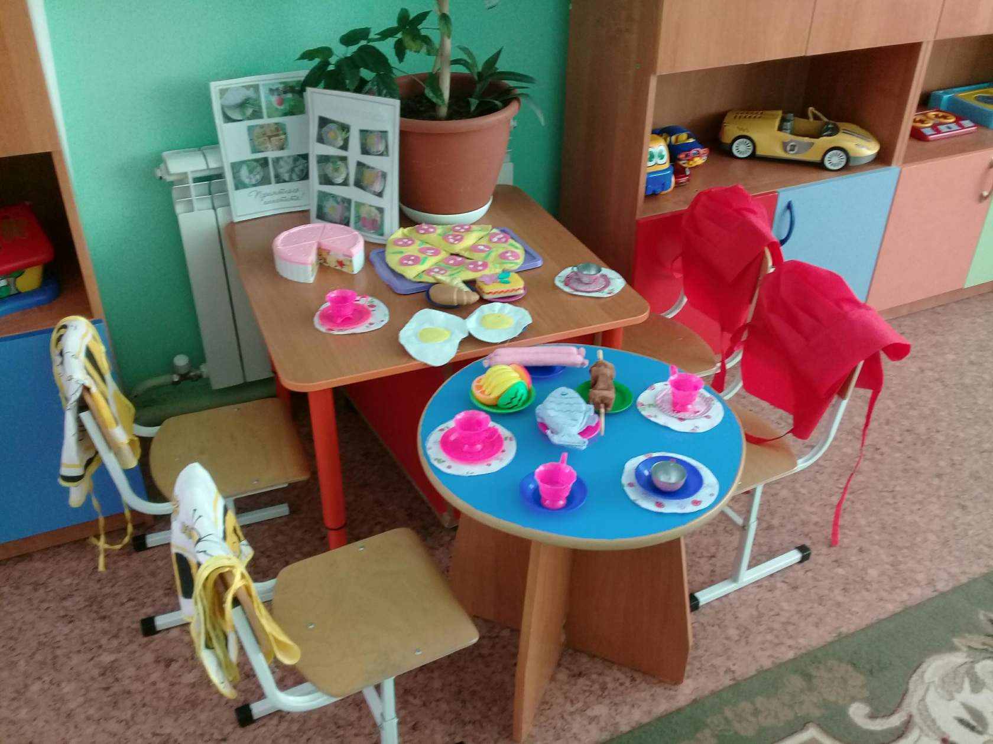

Подготовила: воспитатель
Дмитриева Н.В.

Томск 2021
Конспект сюжетно – ролевой игры «Кафе».

Цель:
Продолжать формировать умение детей действовать с предметами и игрушками в модульном центре «Детское кафе» в совместной игровой деятельности с воспитателем. Продолжать знакомить детей с трудом взрослых. Воспитывать навыки культуры общения. Способствовать обогащению игровых навыков.
Задачи:
1. Способствовать развитию и обогащению сюжета игры;
2. Развивать творческое воображение, способность совместно развивать игру, согласовывая собственный игровой замысел с замыслами сверстников; развивать инициативу, организаторские способности, подводить к самостоятельному созданию игровых замыслов;
3. Формировать умение договариваться между собой, закреплять знания детей о правилах поведения за столом и в общественных местах;
4. Воспитывать уважительное отношение к людям разных профессий; продолжать знакомить с профессией повара, официанта.
Методы и приемы:
1. Наглядные методы и приемы (показ способов действий);
2. Словесные методы и приемы (использование художественного слова, предварительная беседа, указания и пояснения педагога в воспитательном процессе игры);
3. Игровые методы и приемы (воображаемая ситуация с ролями, внезапное появление объектов, выполнение воспитателем игровых действий).
Оборудование и материалы: кухонная посуда для чаепития, музыкальное оформление, ложки, тарелки, чашки, фрукты, специальная одежда для поварят: фартуки, колпаки; меню, сосиски, пицца, рыба.

Ход игры:

Ребята, я недавно с друзьями была в кафе «Золотой ключик». Мне там очень понравилось. Мне сегодня хочется поиграть в кафе.
А где мне поместить кафе?
Здесь у меня будут продукты.
Чтобы было в кафе красиво – положим салфетки. (Расставим полку фрукты, пирожное, коктейли, шоколад, соки и т.д.).
Еще надо поставить столы.
Чтобы было уютно, я постелю на столы скатерть. Поставлю цветы в вазу. Второй зал застилают дети.
Как мы назовем кафе?
Мне понравились официанты. Они были очень красиво одеты. Я буду официанткой (надеваю фартук и колпачок).
Кто приходит в кафе? (Посетители)
Ребята, а кто же будет готовить?
Где повар будет готовить? (На кухне)
Официант приносит посетителям меню. Принимает заказы, обслуживает. Желает приятного аппетита.
В кафе можно общаться, рассказать другу интересную историю, послушать музыку, поиграть в боулинг.
В конце официант просит оплатить заказ. Приглашает еще раз посетить кафе. Убирает посуду со стола.
Моя смена и повара закончилась.
Нас меняет другая смена.
Игра продолжается самостоятельно.
В конце игры можно провести анализ. Как играли? Как повар справился со своей ролью? Понравилось ли вам наше кафе?

Муниципальное автономное дошкольное образовательное учреждение
детский сад общеразвивающего вида № 48 г. Томска

Конспект сюжетно - ролевой игры «Парикмахерская».
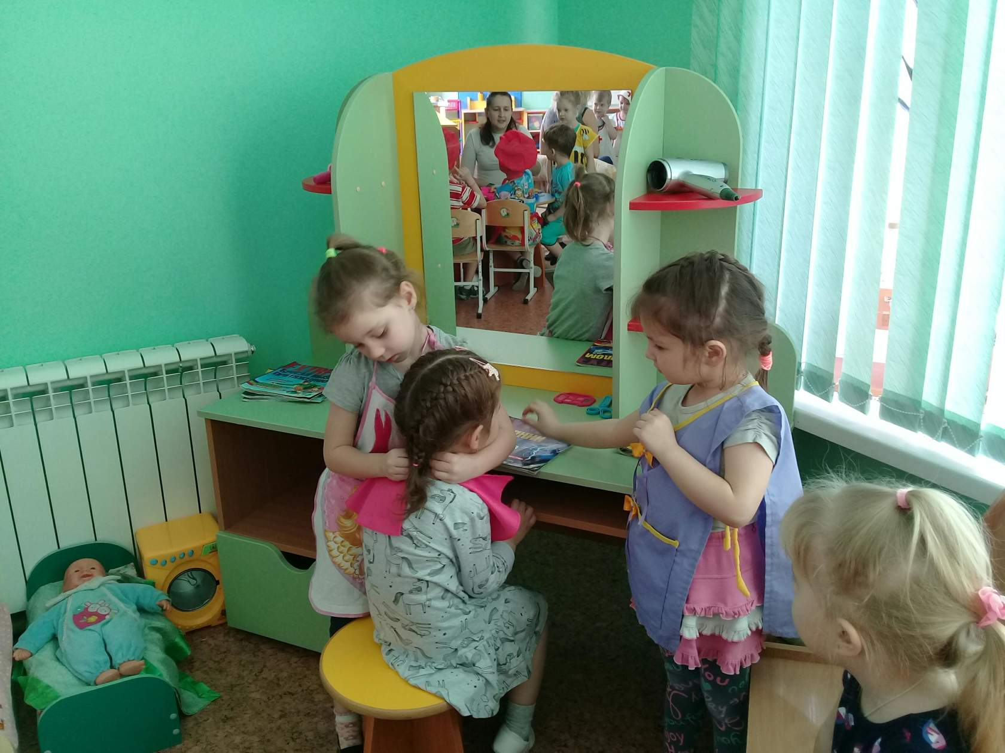

Подготовила: воспитатель
Дмитриева Н.В.

Томск 2021
Конспект сюжетно - ролевой игры «Парикмахерская».

Цель:
Учить детей принимать на себя роль и выполнять соответствующие игровые действия, использовать во время игры инструменты парикмахера и называть их. Развивать диалогическую речь, обогащать словарный запас. Воспитывать чуткое, внимательное отношение друг к другу, ознакомить детей с профессией парикмахера.
Задачи:
1. Расширять представление о профессиях, орудиях труда, рудовых действиях.
2. Развивать зрительное восприятие, внимание, память, мышление.
3. Воспитывать уважение к труду взрослых, любознательность.
Игровой материал: фартук, зеркало, расчески, набор специальных игрушек «Детский парикмахер», ножницы, фен, пелеринка, журналы.
Предварительная работа: беседа о профессии парикмахера с использованием иллюстраций. Рассматривание иллюстративного материала по теме.

Ход игры:

Воспитатель: - Послушайте, я вам загадаю загадку, а вы попробуйте отгадать, во что мы будем сегодня играть.
Воспитатель загадывает загадку:
Ножницы возьмем у мамы.
Подстригаться будем сами.
Стрижем волосы с макушки,
Оголим немножко ушки.
Воспитатель обращает внимание детей на рисунки с изображением салона красоты.
- Ребята, я предлагаю вам заглянуть в парикмахерскую, здесь светло и интересно: зеркала, духи, и кресла, зал большой. В парикмахерской работает женский мастер, который делает прически кому? И мужской мастер, который делает прически мальчикам. Но прежде чем зайти в парикмахерскую, можете посидеть, подождать свою очередь.
- Посмотрите, сколько кукол сидят в зале. Все они пришли в парикмахерскую сидят и ждут, когда их пригласит парикмахер. Все ли куклы красиво причесанные? (нет.)
- Ой, а кукла Катя такая лохматая. Сейчас я у нее спрошу, что случилось и вам расскажу.
- Кукла Катя с другими куклами играли в детском саду и когда они пошли на прогулку, то подул сильный ветер. Ветер сорвал с ее головы бант и волосы у нее разлохматились.
- Да, действительно, у Кати на голове беспорядок.
- Надо срочно что-то делать. Я придумала.
Распределение ролей: Роль парикмахера играют дети. Воспитатель в роли администратора.
- Сейчас, Арина будет парикмахером. Она наденет фартук, а кукле Кате повяжем пелеринку, для того, что бы волосы ни попали ей на одежду и будем ее причесывать. Арина – мастер, здесь у нее парикмахерская. Это её кабинет.
- Вопросы детям: - посмотрите, что лежит у неё на столе? Ответы детей…
- Катя, присаживается в кресло, Арина смотрит, как её причесать…
- Сейчас Арина возьмет расческу и причешет её.
- Волосы от ветра запутались, надо причесать аккуратно, чтобы Кате не было больно.
- Кате нужна красивая прическа. Поэтому мы в волосы ей заколем красивые заколки.
- У Арины будет обед. Соня, а давай теперь, ты будешь парикмахером в женском салоне, а Сережа в мужском салоне.
- Приглашайте в салон посетителей и спрашивайте, какую им сделать причёску.
- Здравствуйте! Приходите, садитесь! Как вас подстричь?
«Ножницами или машинкой?», «Нужно побрызгать водой?» и др.
После этого просит нагнуть голову, закрывать глаза и т.д.
- А теперь у Сони будет обед. На её место придет другой парикмахер. Настя, давай ты, теперь будешь парикмахер. Надень фартук, будешь стричь детей, делать им красивые прически (игра продолжается…).

РАЗУЧИВАНИЕ ПЕСЕН И СТИХОВ О МАМЕ И БАБУШКЕ
(приложение)

Песня "Мамочка милая, мамочка моя".

1
Зореньки краше и солнца милей
Та, что зовётся мамой моей.
Мамочка, милая, мама моя,
Как хорошо, что ты есть у меня!
2
Ветер завоет, гроза ль за окном,
Мамочка в доме – страх нипочём.
Мамочка, милая, мама моя,
Как хорошо, что ты есть у меня!
3
Спорится дело, веселье горой –
Мамочка, значит, рядом со мной.
Мамочку милую очень люблю,
Песенку эту я ей подарю.

Песня «Поцелую бабушку в розовые щечки».

1к.Ходит моя бабушка в фартуке цветном,
Нам печет оладушки, убирает дом,
Я венок из васильков для неё сплету,
Потому что бабушку очень я люблю!

Припев: Поцелую бабушку в розовые щечки
За блины, оладушки и тёплые носочки!
Сядем вместе с бабушкой и споём частушки,
Пока стынут на столе с творогом ватрушки!

2к.Бабушка - волшебница, чародей и маг!
И на кухне вертится всё в её руках,
В печь поставит булочки, свяжет мне берет,
Ведь моейбабулечки лучше в мире нет!

Припев: Поцелую бабушку в розовые щечки
За блины, оладушки и тёплые носочки!
Сядем вместе с бабушкой и споём частушки,
Пока стынут на столе с творогом ватрушки!

Стихи.
День матери по всей стране
Сегодня отмечают,
Одно на свете ясно мне —
Я маму обожаю!
Она любимая моя,
Сильнее нет на свете!
На ней — уют, на ней — семья,
Люблю ее за это!

Мама, мамочка моя!
Ты такая близкая, своя.
С днем матери тебя я поздравляю!
Счастья и здоровья тебе желаю!
Будь всегда ты молодой
И конечно рядышком, со мной.

Мама, как волшебница, если улыбается
Каждое желание у нее сбывается,
Поцелует мама – плохое забывается.
И веселый день сразу начинается.

Мамин труд я берегу
Помогаю, чем могу
Нынче мама на обед
Приготовила котлет
И сказала: «Слушай,
Выручи, покушай!»
Съела я немного.
Разве не подмога?

Я сегодня очень рад,
Поздравлять всех мам подряд.
Но нежней всех слов простых
Слова про бабушек родных!

Любят бабушек все дети,
Дружат с ними малыши.
Всех мы бабушек на свете.
Поздравляем от души!

Департамент образования администрации города Томска
Муниципальное автономное дошкольное образовательное учреждение
детский сад общеразвивающего вида № 48 г. Томска
634063, г. Томск, ул. Бела Куна, 24/3, тел 677-023

Сценарий праздника, посвященного Дню матери «Мамочка – любимая моя!»
(для дошкольников средней группы)

Автор: воспитатель
Дмитриева Н.В.

Томск 2021
Сценарий праздника, посвященного Дню матери «Мамочка – любимая моя!»

Цель: создать праздничное настроение у детей и мам.
Задачи: воспитывать уважительное отношение к своим мамам; развивать коммуникативные навыки детей, вовлекать родителей в совместную с детьми деятельность, развивать творческие способности.
Формы работы: предварительная работа с мамами (домашнее задание: сделать, сшить шляпу своими руками); работа с детьми – изготовление подарков (аппликаций) для мам, рисунки мам.
Предварительная работа: создание презентации «Мама», разучивание песен, стихов, создание сценария праздника, подготовка музыкальной заставки телевизионной передачи «Модный приговор» (для конкурса «Моя мама – рукодельница), создание видеофильма о родителях и их детей: «Поздравление для мамы».
Материалы и оборудование: ноутбук, мультимедийный проектор, экран для проектора, разноцветная ромашка с ответами на лепестках, два ведра, комочки смятой бумаги, веник, совок, бельевая верёвка, прищепки, 2 тазика, платочки, варёные овощи (свёкла, картофель, морковь), капуста свежая, огурцы солёные, соль, масло растительное, лук репчатый, консервированный зелёный горошек, зелень (для украшения), ложки, два ножа, две разделочные доски, тарелки для салата и ингредиентов, перчатки, полотенца, влажные салфетки, шляпы, изготовленные своими руками.

Ход праздника:

Мамы сидят в зале на стульях. Звучит видеозапись притчи «Разговор с богом».
По окончанию видео выходят воспитатели с детьми, встают полукругом.
Ведущая 1: «Добрый вечер» - говорим мы Вам. И он действительно добрый, так как в конце ноября мы отмечаем замечательный праздник - День матери. Сегодня мы приветствуем всех мам и всех, кто пришел на наш праздник, который мы посвятили самым добрым, самым чутким, самым нежным, заботливым, и, конечно же, самым красивым – нашим мамам! И в честь сегодняшнего замечательного праздника, мы подготовили для вас праздник.
Дети читают стихи.
Ребёнок 1: День матери по всей стране
Сегодня отмечают,
Одно на свете ясно мне —
Я маму обожаю!
Она любимая моя,
Сильнее нет на свете!
На ней — уют, на ней — семья,
Люблю ее за это!
Ребёнок 2: Мама, мамочка моя!
Ты такая близкая, своя.
С днем матери тебя я поздравляю!
Счастья и здоровья тебе желаю!
Будь всегда ты молодой
И конечно рядышком, со мной.
Ребёнок 3: Мама, как волшебница, если улыбается
Каждое желание у нее сбывается,
Поцелует мама – плохое забывается.
И веселый день сразу начинается.
Ведущая 2: Пусть светом и добром отзываются в душах детей ваши бесконечные заботы, терпение, любовь и преданность. А сейчас дети подарят вам частичку своего тепла. Послушайте в их исполнении песню.
Песня «Как хорошо, что ты есть у меня».
1.Зореньки краше и солнца милей
Та, что зовётся мамой моей.
Припев:
Мамочка, милая, мама моя,
Как хорошо, что ты есть у меня!
Мамочка, милая, мама моя,
Как хорошо, что ты есть у меня!
2.Ветер завоет, гроза за окном,
Мамочка в доме – страх нипочём.
Припев:
Мамочка, милая, мама моя,
Как хорошо, что ты есть у меня!
Мамочка, милая, мама моя,
Как хорошо, что ты есть у меня!
3.Спорится дело, веселье горой –
Мамочка, значит, рядом со мной.
Припев:
Мамочку милую очень люблю,
Песенку эту я ей подарю.
Мамочку милую очень люблю,
Песенку эту я ей подарю.
После песни дети рассаживаются на стульчики.
Ведущая 1: Мама с любовью и трепетом ждала, когда вы появитесь на свет, она больше всех радовалась вашему появлению, первому крику. Мама нежно и заботливо пеленала, укладывала спать, напевая колыбельные песни.
Ведущая 2: Ребята, когда вы были маленькими и не могли сами кушать, мамы вас кормили вкусной кашей. А теперь мамочки приводят вас в детский сад, а сами уходят на работу. После работы идут за вами, и домой готовить вкусный ужин для всей семьи.
Ведущая 1: А что любят больше всего на свете ваши мамы мы сейчас и узнаем.
Проводится игра «Разноцветная ромашка».
(Мамы поочередно отрывают лепесток и зачитывают ответ сзади лепестка говоря: - Я люблю…).
- ГОТОВИТЬ ОБЕД
- СТИРАТЬ
- МЫТЬ ПОСУДУ
- СМОТРЕТЬ ТЕЛЕВИЗОР
- ВЕРТЕТЬСЯ ПЕРЕД ЗЕРКАЛОМ
- ОТВОДИТЬ РЕБЕНКА В САДИК
- ПИТЬ ЧАЙ С ПЕЧЕНЬКАМИ
- ВАЛЯТЬСЯ НА ДИВАНЕ
- РЕМОНТИРОВАТЬ МАШИНУ
- КОПАТЬ КАРТОШКУ
- ДЕЛАТЬ МАНИКЮР
- ЕЗДИТЬ НА КУРОРТЫ
- ВЫНОСИТЬ ГОРШОК
- ТРАТИТЬ ЗАРПЛАТУ
- БОЛТАТЬ С ПОДРУЖКАМИ ПО ТЕЛЕФОНУ
- ХОДИТЬ ПО МАГАЗИНАМ
- ЗАБИВАТЬ ГВОЗДИ И ЗАКРУЧИВАТЬ ГАЙКИ
- ВОСПИТЫВАТЬ ДЕТЕЙ И МУЖА
Ведущая 2: Наши мамы умеют все! Они ухаживают за детьми, за мужьями, готовят, убирают, стирают. А вы знаете, милые женщины, что в течение года мы вымываем 13000 тарелок? За покупками проходим в год 2000 км? Не лёгкая у нас работа!
Ведущая 1:Особые слова нужны для того, чтобы отблагодарить за заботу и ласку наших мам.
Ребенок 4:
Мамин труд я берегу
Помогаю, чем могу
Нынче мама на обед
Приготовила котлет
И сказала: «Слушай,
Выручи, покушай!»
Съела я немного.
Разве не подмога?
Ведущая 2: А теперь давайте посмотрим на деле, как вы, умеете помогать своим мамам.
Игра: «Подметем пол».
Две команды, мама идёт первая, и разбрасывают бумажки на пол, ребенок веником сметает бумагу на совочек и в ведерко. Затем тоже самое проделывают все участники команды.
Ведущая 1: Молодцы! И правда, умеете помогать наводить порядок мамам. А теперь давайте проверим, как вы умеете стирать. Надо повесить постиранные платочки на веревочку. Нашим мамам помогают их дети.
Проводится игра «Повесим платочки».
Две команды, по сигналу мама с ребенком подбегают к веревке, ребенок подает маме платочек, а она вешает его на веревочку.
Ведущая 2: Здорово! Отлично у вас всё получается! Но вы знаете ребята, что у ваших мам тоже есть мамы? Кто же они? Конечно это ваши бабушки. Сегодня праздник всех мам, а значит и бабушек тоже.
Выходят все дети и выстраиваются полукругом, мальчики читают стихи.
Ребенок 5:
Я сегодня очень рад,
Поздравлять всех мам подряд.
Но нежней всех слов простых
Слова про бабушек родных!
Ребенок 6:
Любят бабушек все дети,
Дружат с ними малыши.
Всех мы бабушек на свете.
Поздравляем от души!

Песня «Поцелую бабушку в розовые щечки».

1к. Ходит моя бабушка в фартуке цветном,
Нам печет оладушки, убирает дом,
Я венок из васильков для неё сплету,
Потому что бабушку очень я люблю!

Припев: Поцелую бабушку в розовые щечки
За блины, оладушки и тёплые носочки!
Сядем вместе с бабушкой и споём частушки,
Пока стынут на столе с творогом ватрушки!

2к. Бабушка - волшебница, чародей и маг!
И на кухне вертится всё в её руках,
В печь поставит булочки, свяжет мне берет,
Ведь моейбабулечки лучше в мире нет!

Припев: Поцелую бабушку в розовые щечки
За блины, оладушки и тёплые носочки!
Сядем вместе с бабушкой и споём частушки,
Пока стынут на столе с творогом ватрушки!
Ведущая 1: Вот какие молодцы! Вы, наверное, устали? Вы и пели, убирали, и, конечно же, стирали. Только ещё не приготовили ужин. Наверное, проголодались?
Проводится игра «Винегрет».
Приглашаются мамы. На двух столах находятся ингредиенты для приготовления винегрета. Мамы должны приготовить салат винегрет для своих детей. Каждая из мам режет один овощ на выбор по очереди. Последний игрок добавляет соль и масло, перемешивает. В честь праздника салат необходимо красиво украсить!!!
Ведущая 2: Какие вы молодцы! Всё умеют ваши мамы. Мы в этом убедились.
Ведущая 1: Дорогие наши мамочки! Готовить вы умеете, а как же на счёт рукоделия??? Мы предлагаем вам представить своё мастерство. Пройти по подиуму в честь этого замечательного праздника.
Дефиле мам и дочек в шляпах. Конкурс «Моя мама - рукодельница».
После показа шляп, мамы садятся на стульчики, а дети уходят за кулисы вместе с ведущей 1.
Ведущая 2: Вы ещё раз доказали всем, что вы самые лучшие мамы в мире. Умеете убирать, стирать, готовить, шить. Теперь мы вам предлагаем отдохнуть и посмотреть фильм.
После просмотра фильма воспитатели и дети с поздравительными открытками выходят, встают в полукруг.
Ведущая 1: В завершении нашего мероприятия позвольте нам прочесть вам стихотворение.
Берегите своих детей,
Их за шалости не ругайте.
Зло своих неудачных дней
Никогда на них не срывайте.
Не сердитесь на них всерьез,
Даже если они провинились,
Ничего нет дороже слез,
Что с ресничек родных скатились.
Ведущая 2: Если валит усталость с ног
Совладать с нею нету мочи,
Ну а к Вам подойдет сынок
Или руки протянет дочка.
Обнимите покрепче их,
Детской ласкою дорожите
Это счастье - короткий миг,
Быть счастливыми поспешите.
Ведь растают как снег весной,
Промелькнут дни златые эти
И покинут очаг родной
Повзрослевшие Ваши дети.
Дети дарят подарки мамам.

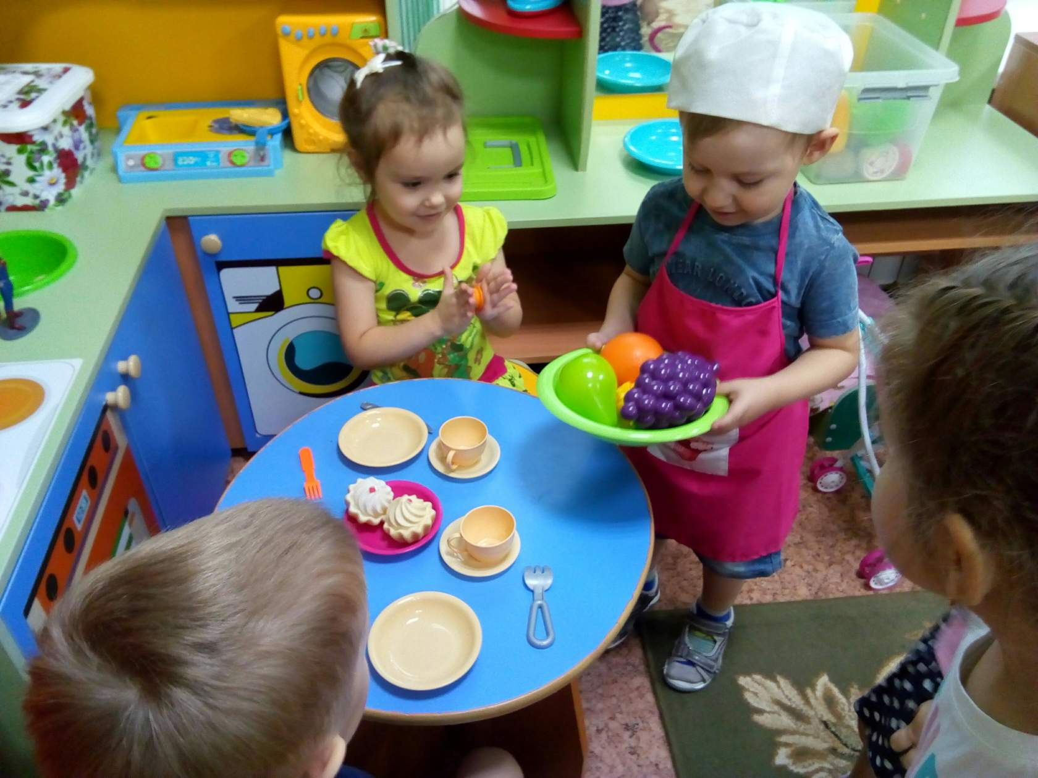
Сюжетно – ролевая игра «Кафе».

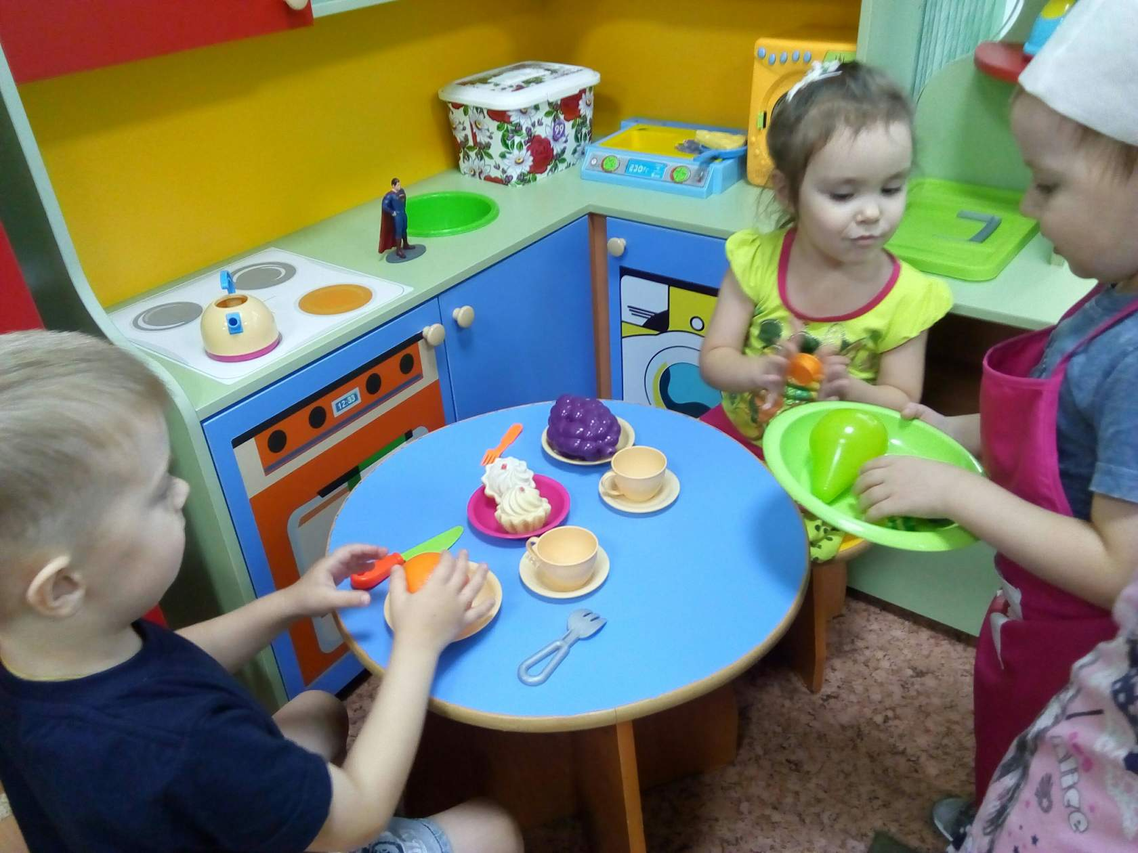
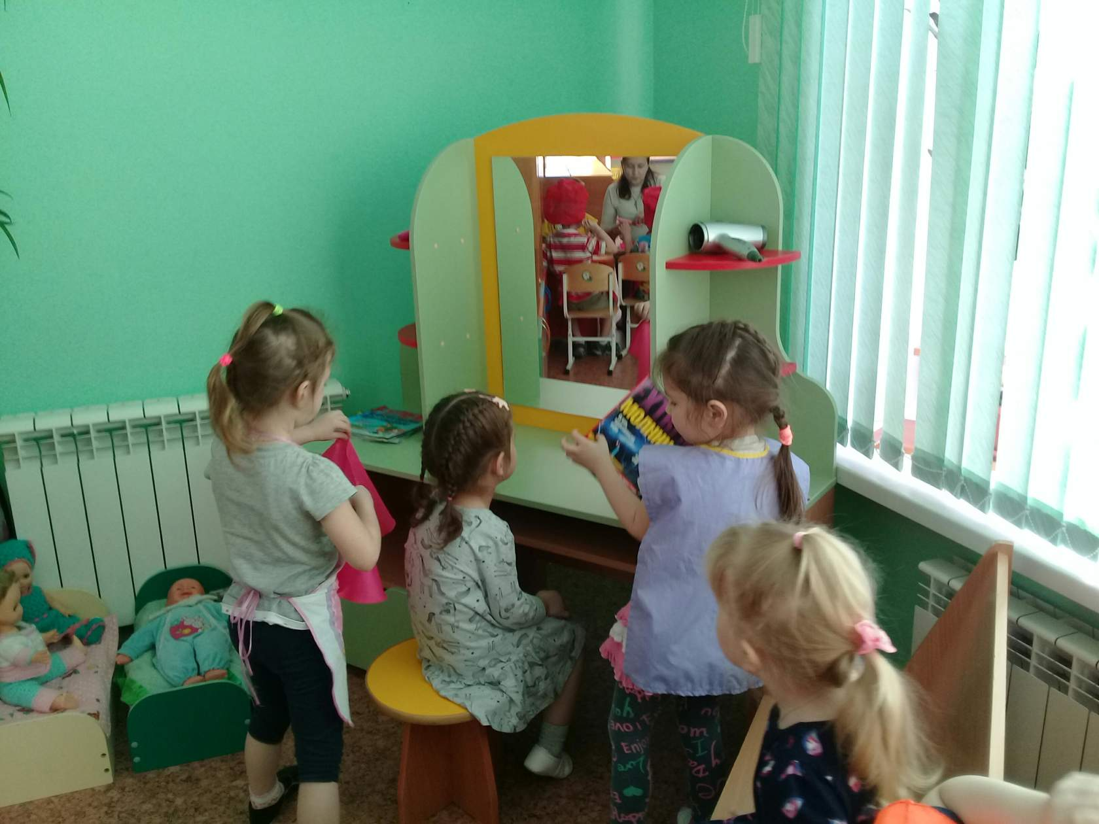
Сюжетно – ролевая игра «Парикмахерская».
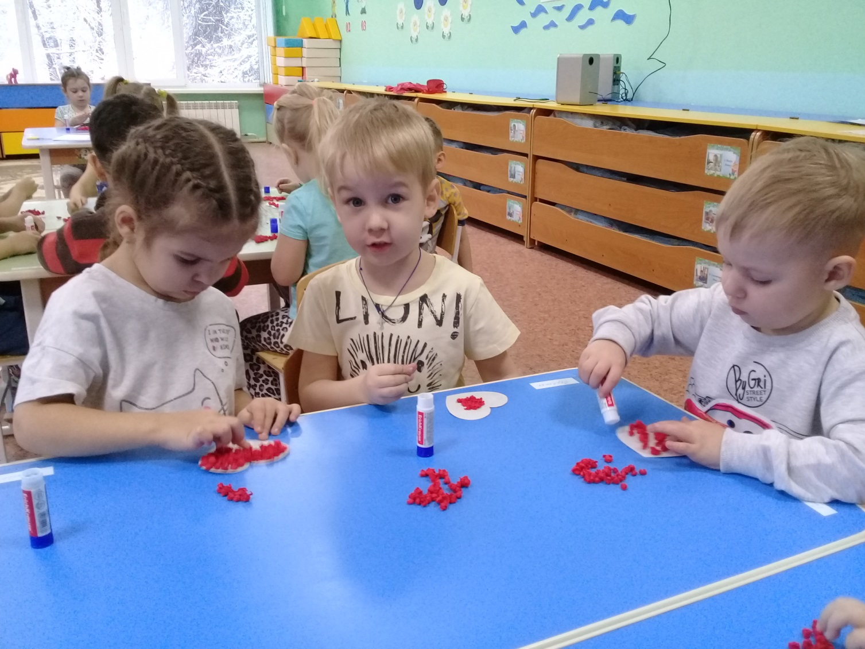
Аппликация «Моей мамочке» (бумажные салфетки).

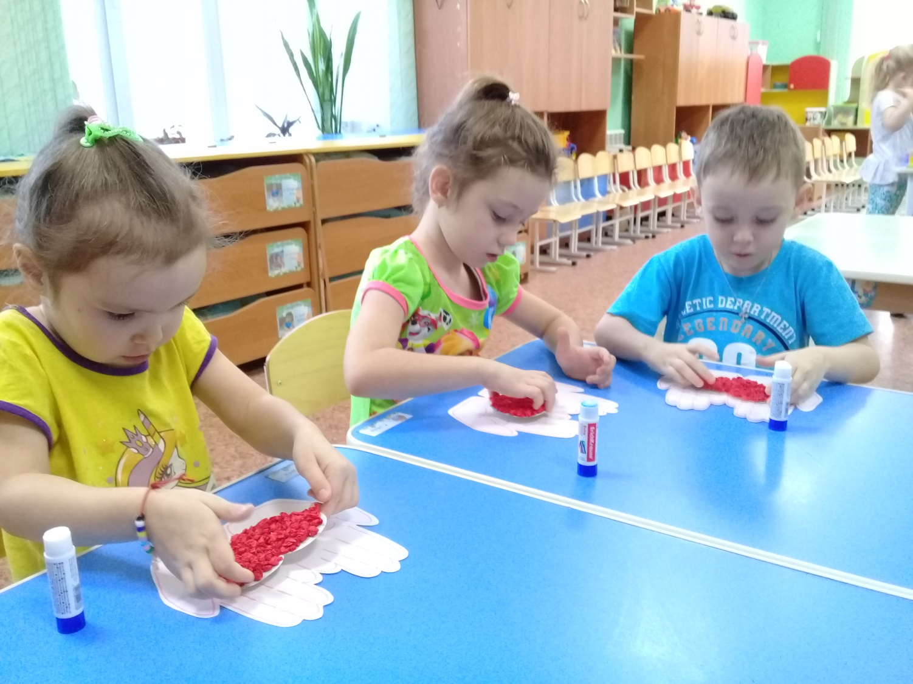
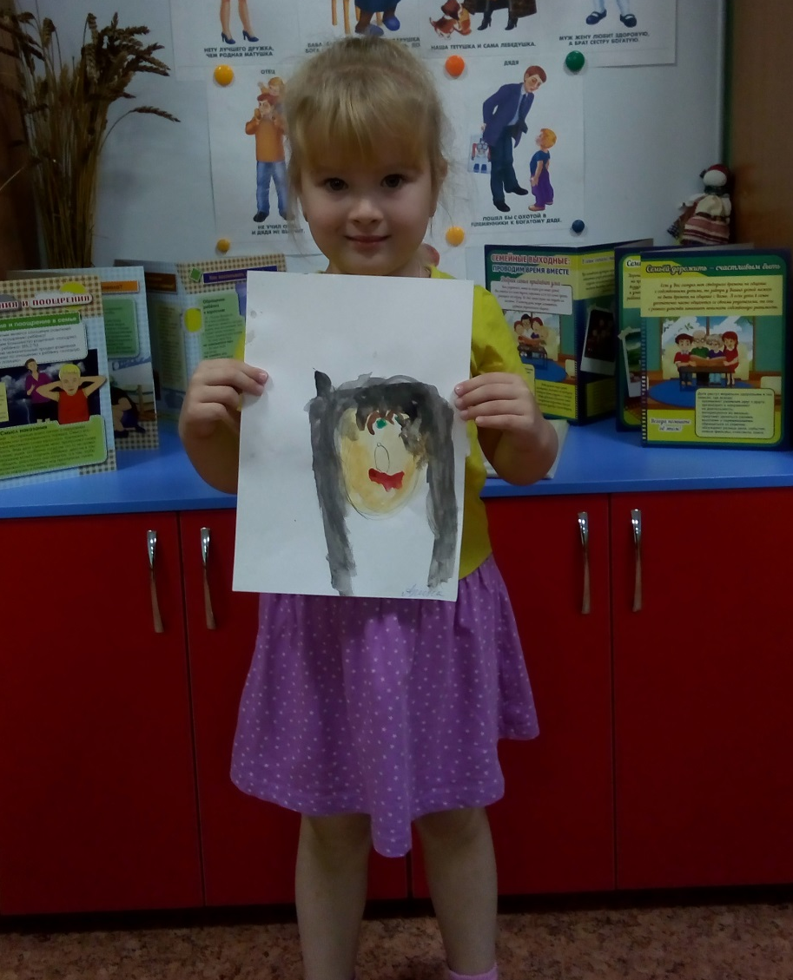
Рисование «Портрет мамы» (краски).

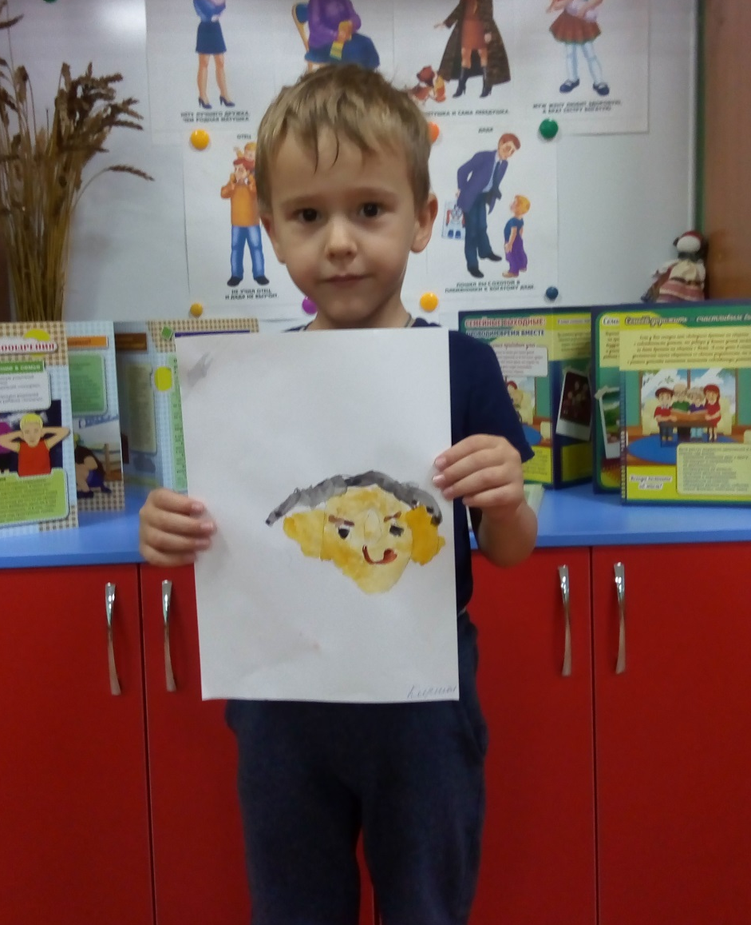
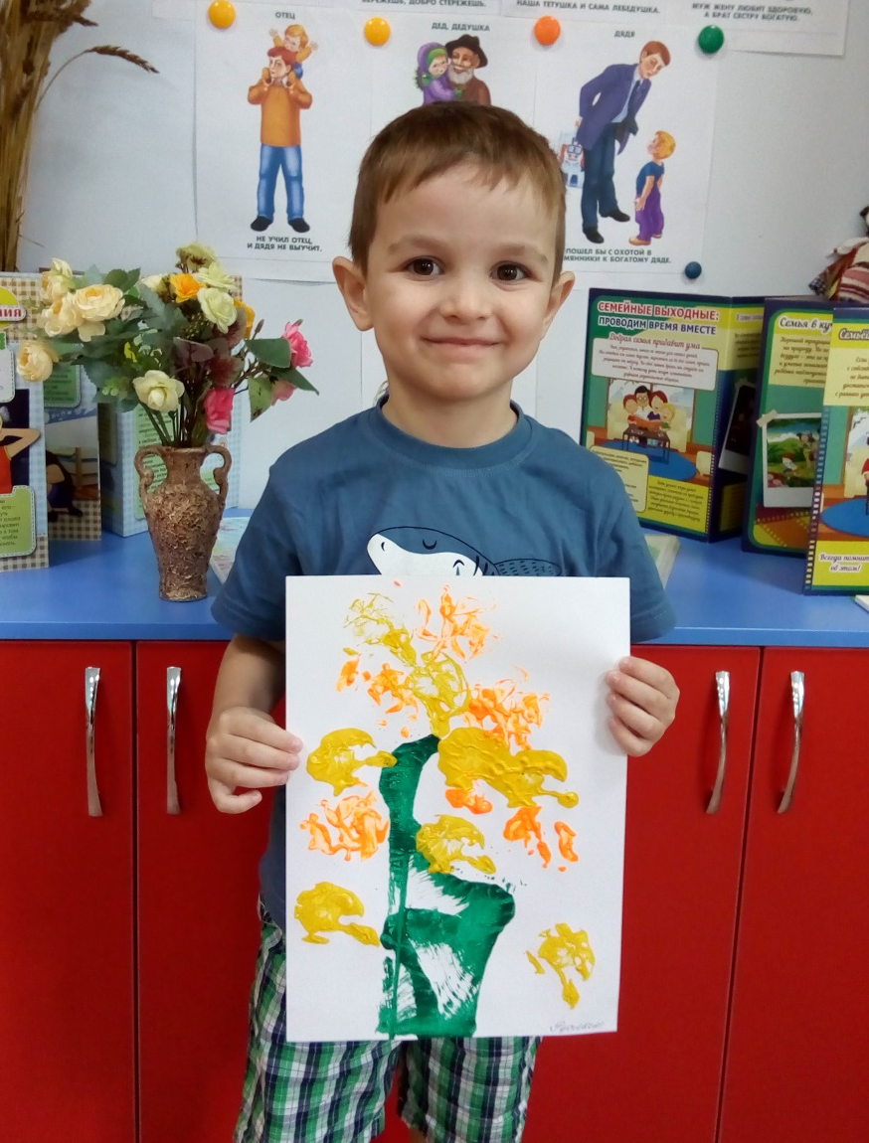
Рисование «Букет маме» (нитки, гуашь).

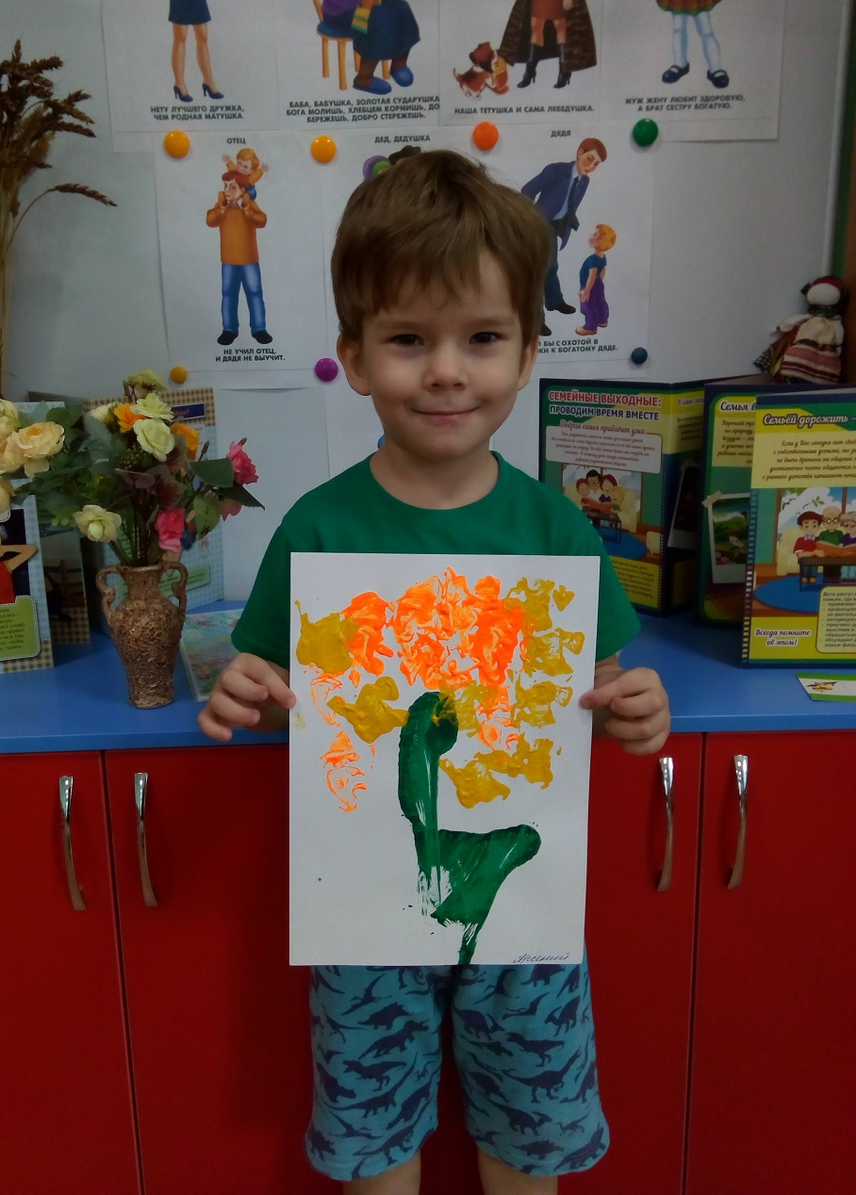
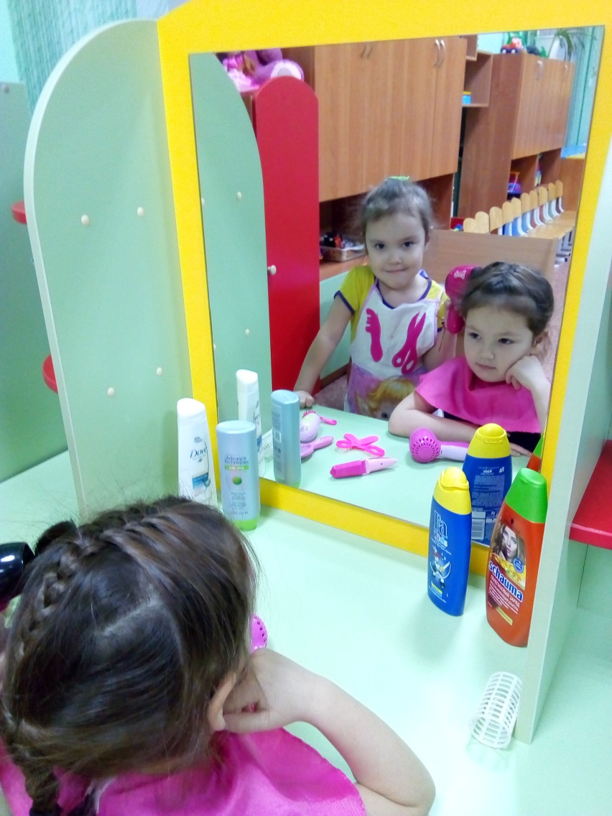
Сюжетно – ролевая игра «Парикмахерская».

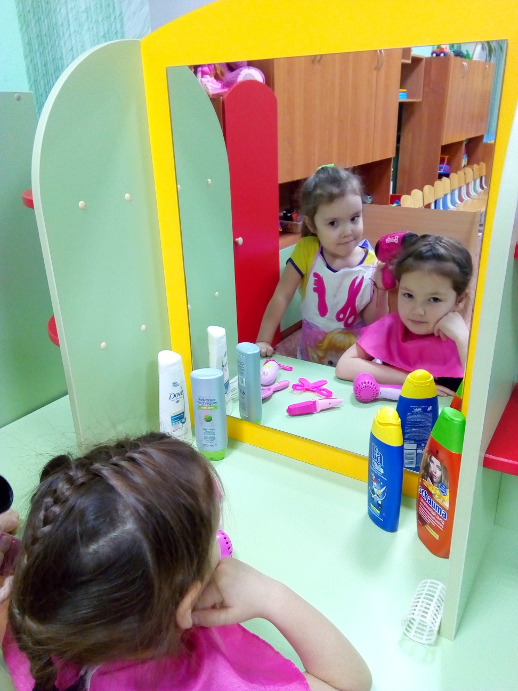
Аппликация: «Роза» (крупа).
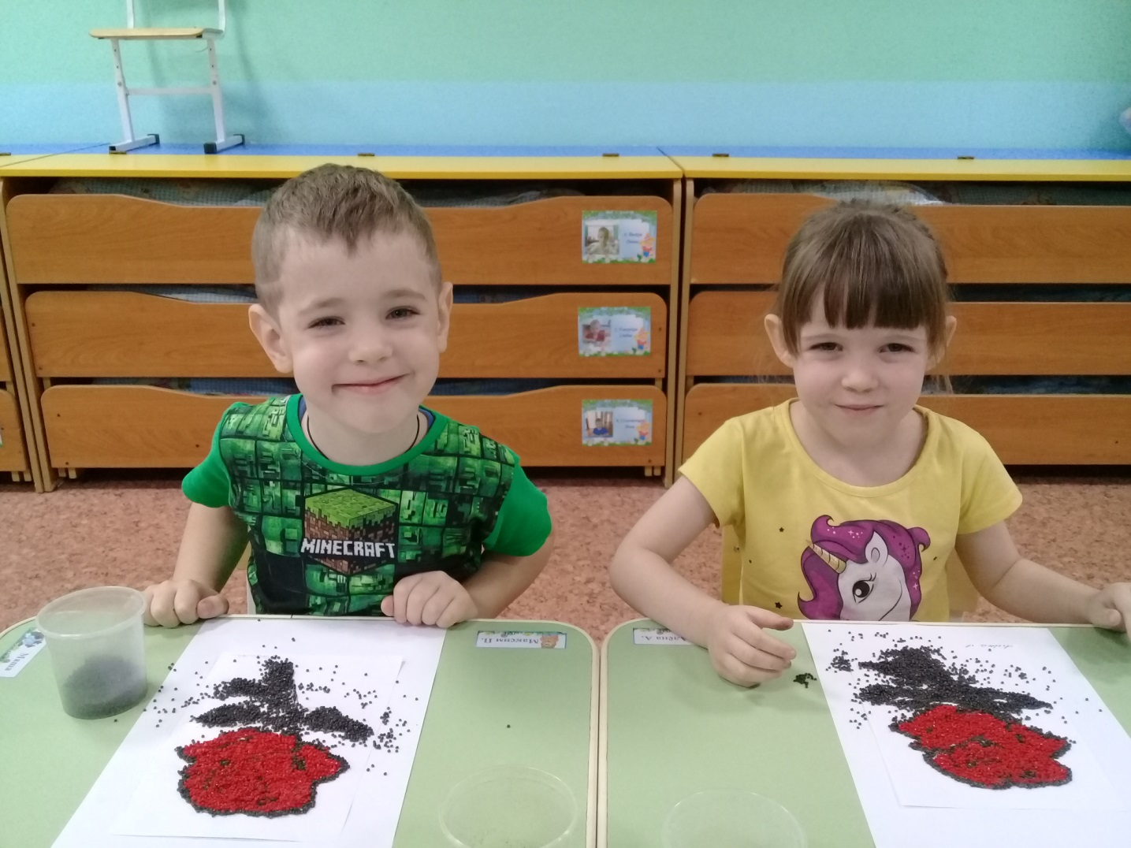
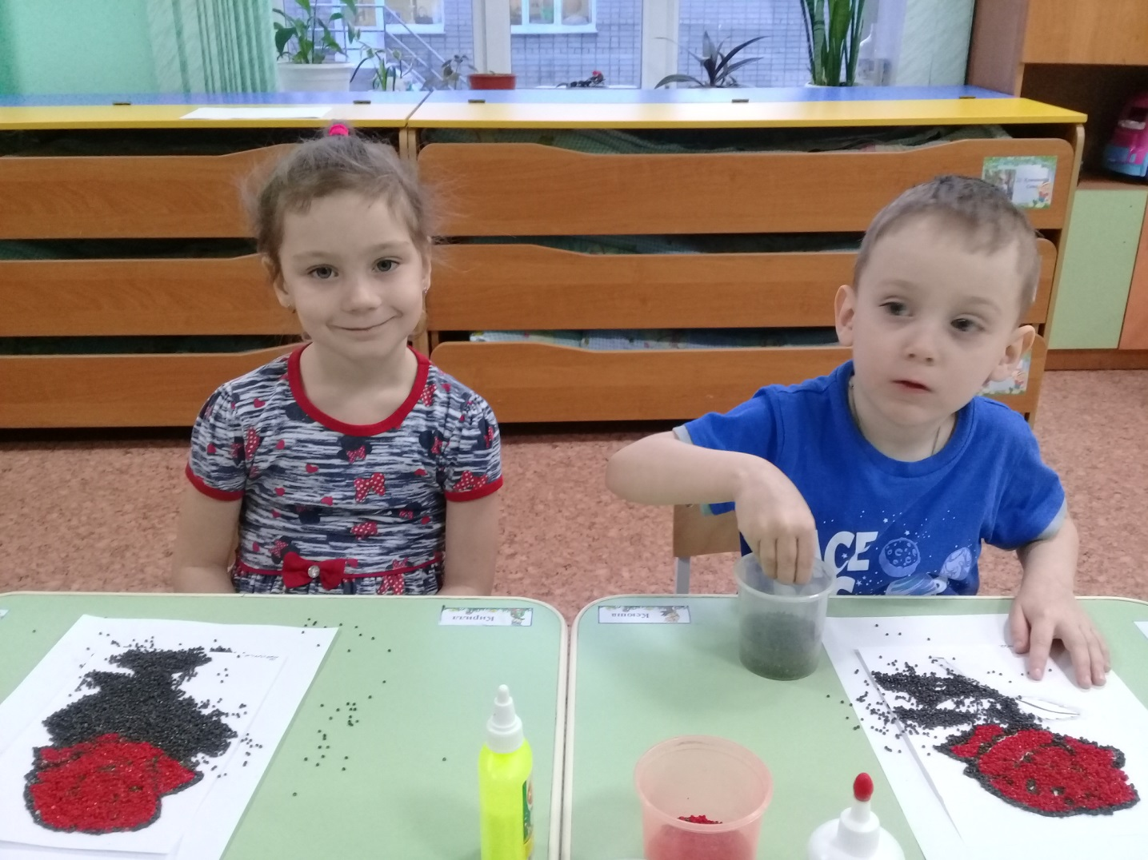
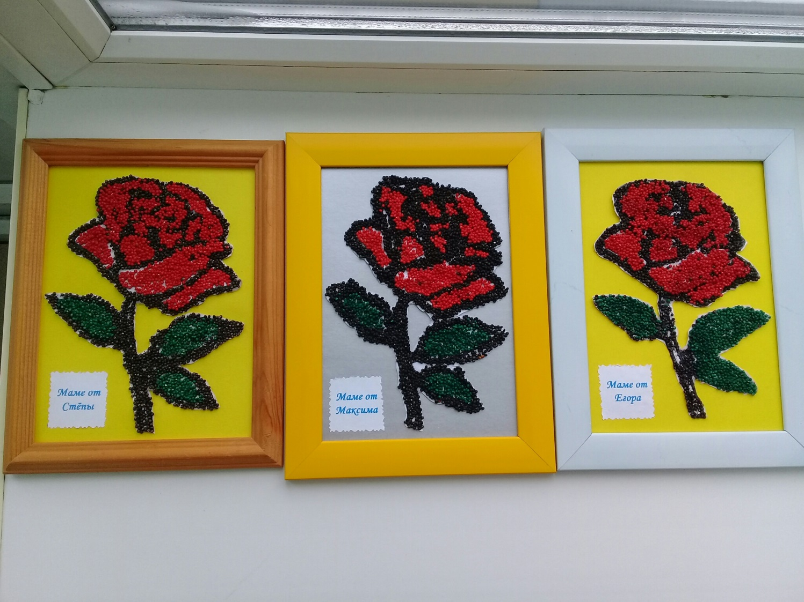
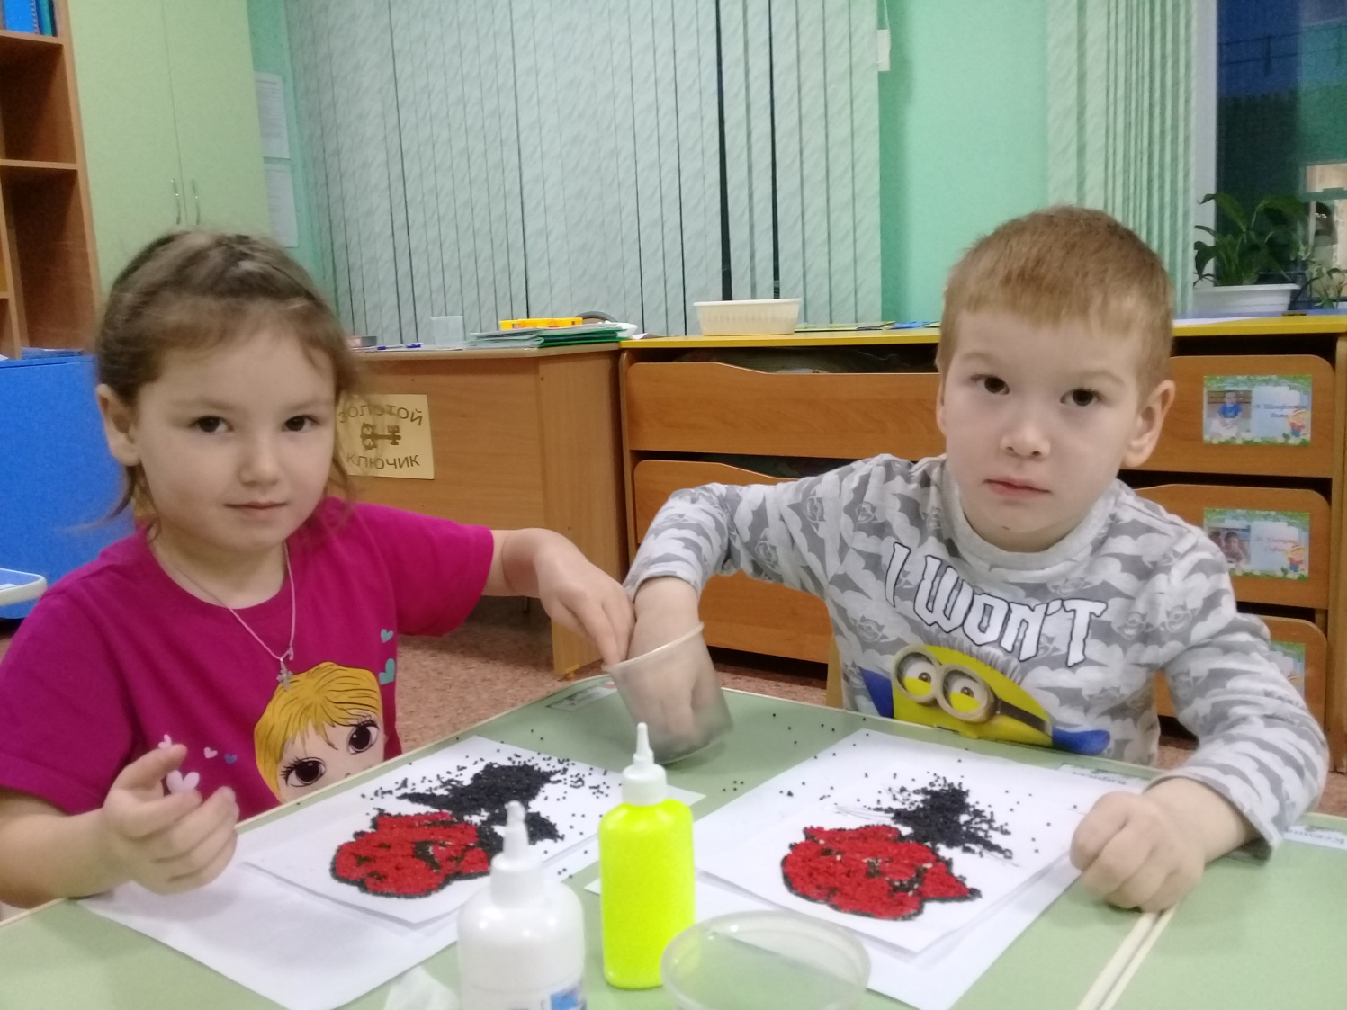
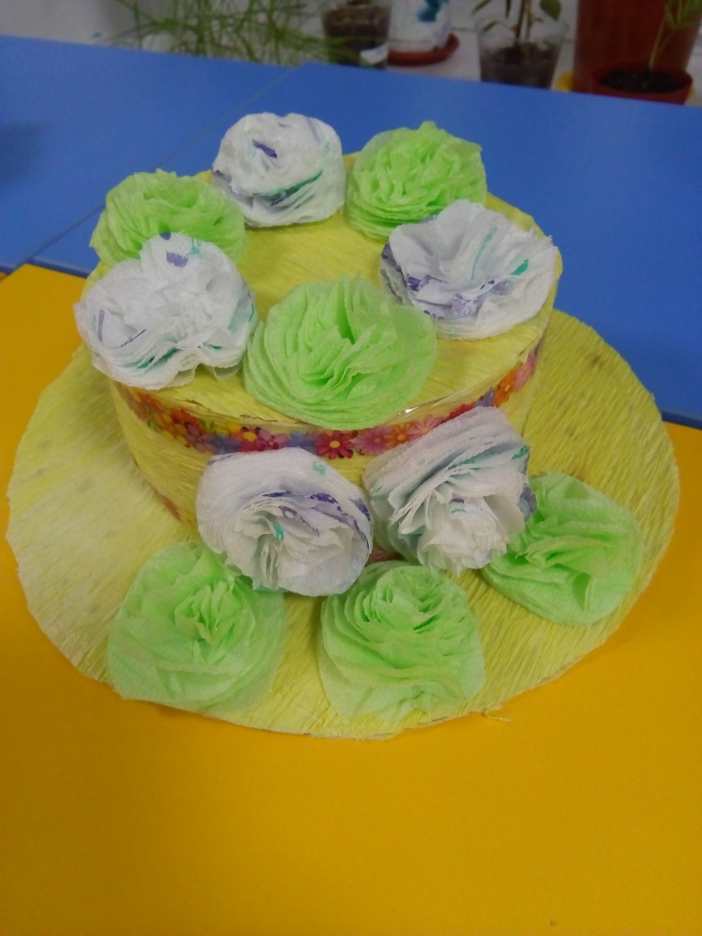
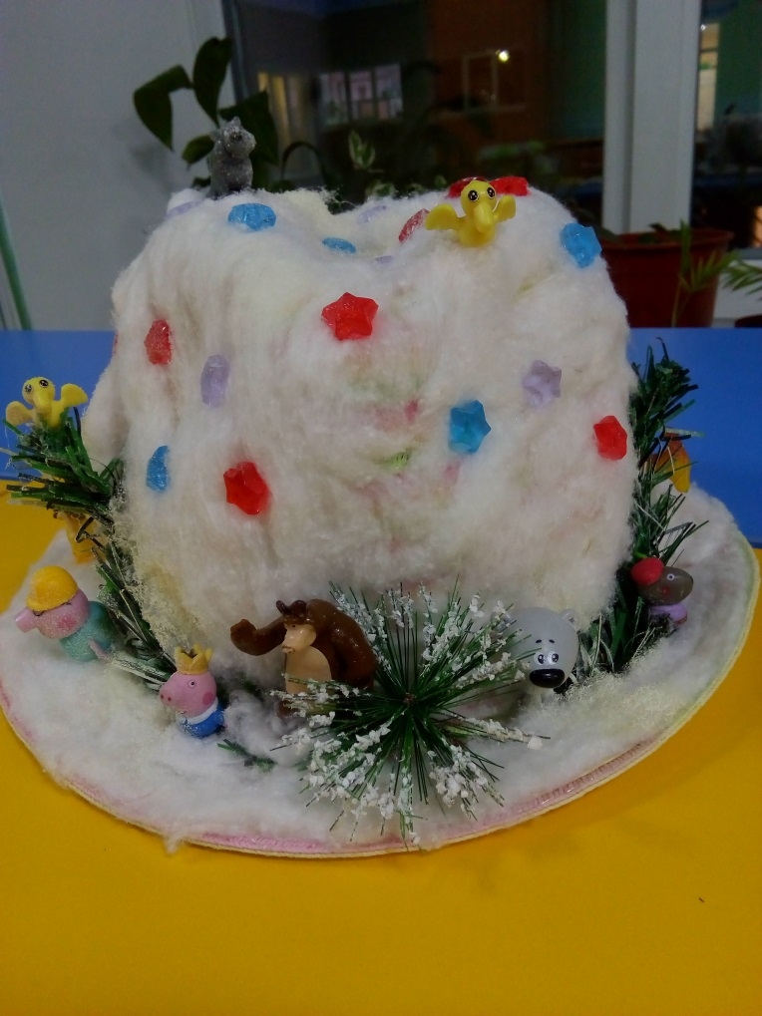
Конкурс шляп «Моя мама – рукодельница».


